Quantifizierungstool zur Bewertung regionalwirtschaftlicher Effekte von Investitionen und nachhaltigen Ausgaben in Wissenschaft/Lehre sowie Gewerbeflächen/Tourismus

4.1) HANDBUCH zum Bewertungstool

Bremen, 10.09.2008
14 – 6296
Auftraggeber:
Senator für Finanzen und Senator für Bildung und Wissenschaft der Freien Hansestadt Bremen

Ansprechpartner
Prognos AG:
Dr. Olaf Arndt
Peter Kaiser
Georg Klose

Prognos AG
Geschäftsführer
Christian Böllhoff
Basel

Henric Petri Straße 9
CH-4010 Basel
Telefon +41 61 32 73-200
Telefax +41 61 32 73-300
info@prognos.com
www.prognos.com
Berlin

Goethestraße 85
D-10623 Berlin
Telefon +49 30 52 00 59-200
Telefax +49 30 52 00 59-201
info@prognos.com
Düsseldorf

Schwanenmarkt 21
D-40213 Düsseldorf
Telefon +49 211 887 31 31
Telefax +49 211 887 31 41
info@prognos.com
Bremen

Wilhelm-Herbst-Straße 5
D-28359 Bremen
Telefon +49 421 20 15-784
Telefax +49 421 20 15-789
info@prognos.com

Inhaltsübersicht
1. Vor dem Start 1
2. Erste Schritte 3
3. Dateneingabe zur Ex-Ante Quantifizierung der regionalwirtschaftlichen Effekte - Wissenschaft 14
4. Erläuterung der Rechenwege im Tool (technisch) 26
4.1. Anwendungsforschung 28
4.1.1. Erläuterung der Rechenwege 28
4.1.2. Annahmen und Setzungen 33
4.2. Grundlagenforschung 35
4.2.1. Erläuterung der Rechenwege 35
4.2.2. Annahmen und Setzungen in den Berechnungen (durch den User veränderbar) 41
4.3. Infrastruktur 43
4.3.1. Erläuterung der Rechenwege 43
4.3.2. Annahmen und Setzungen in den Berechnungen (durch den User veränderbar) 44
4.4. Lehre 45
4.4.1. Erläuterung der Rechenwege 45
4.4.2. Annahmen und Setzungen in den Berechnungen 51
4.5. Veränderung der Systemwerte „Bereich Wissenschaft“ (nur für den Administrator) 53
5. Erläuterung der Ex-ante Berechnung der regionalökonomischen Wirkungen im Tool –Bereich Wissenschaft (methodisch) 56
5.1. Direkt Beschäftigte 56
5.2. Arbeitsplätze aus Sachkosten und Investitionen 57
5.3. Spin-offs 57
5.4. Absolventen als Personal für die Regionalwirtschaft 58
5.5. FuE-Kooperationsbedingte Arbeitsplätze in Unternehmen 59
5.6. Indirekte und Induzierte Effekte 62
6. Ex-Ante Bewertungsmodell zur Ermittlung der Fiskaleffekte für Investitionen im Gewerbe- und Tourismusbereich 64
6.1. Allgemeine Ausgaben und Einnahmen 64
6.1.1. Direkte Ausgaben 64
6.1.1.1. Ausgaben der Verwaltung (incl. Planungsleistungen) 64
6.1.1.2. Planung 64
6.1.1.3. Grunderwerb 64
6.1.1.4. Erschließung 64
6.1.1.5. Bauinvestitionen 65
6.1.1.6. Zusätzliche Ausgaben 65
6.1.1.7. Laufende Zuschüsse 65
6.1.2. Indirekte Ausgaben 65
6.1.2.1. Erweiterung vorhandener Infrastruktur 65
6.1.2.2. Investitionsförderung (einmalige Ausgaben) 66
6.1.3. Summe der Ausgaben 66
6.1.4. Direkte Einnahmen 66
6.1.4.1. Verkaufserlöse 66
6.1.4.2. Mieten und Pachten 66
6.1.4.3. Gebühren und Steuern 66
6.1.5. Indirekte Einnahmen 66
6.1.5.1. Fiskalische Wirkungen 66
6.1.5.2. Drittmitteleinwerbung 67
6.1.6. Summe der Einnahmen 67
6.1.7. Nachrichtlich: Privat finanzierte Investitionsanteile 67
6.2. Anlage Gewerbeprojekte 67
6.2.1. Während der Bauphase 67
6.2.2. Während der Betriebsphase 67
6.2.3. Summe der Arbeitsplätze 68
6.2.4. Summe der fiskalischen Wirkungen 68
6.3. Anlage Tourismusprojekte 68
6.3.1. Während der Bauphase 68
6.3.2. Betreibergesellschaft 68
6.3.3. Messen und Großveranstaltungen 68
6.3.4. Besucher ohne Übernachtung 68
6.3.5. Übernachtungsgäste 69
6.3.6. Summe der fiskalischen Wirkungen 69
6.4. Erläuterungen zu den Berechnungsgrundlagen (Ermittlung der zentralen Vorgaben) 69
6.4.1. Parameter 70
6.4.2. Vorgaben 73
6.4.3. Tabellenaufbau 74
6.5. Veränderung der Systemwerte „Bereich Wirtschaft“ 78

Vor dem Start
Das Prognos Bewertungs-Tool ist eine *.xlt-Datei, also eine Excel-Mustervorlagendatei. Zunächst sollten die Datei in einen entsprechenden Vorlagenordner abgespeichert werden. Der Speicherort für Dateivorlagen ist in den meisten Fällen C:\Dokumente und Einstellungen\ Benutzername\ Anwendungsdaten\ Microsoft\ Vorlagen
Abbildung 1: Beispiel: Speicherort für Dateivorlagen
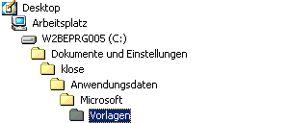
Falls auf dem persönlichen Rechner ein anderes Vorlagenverzeichnis eingerichtet sein sollte, fragen Sie Ihren Systemadministrator wo Sie die Vorlage speichern können.
Das Prognos Bewertungs-Tool arbeitet auf der Basis von Makros. Bei Microsoft Excel ist es möglich, die Ausführung von Makros zu verhindern. Aus diesem Grund muss zunächst unter Extras/Makros/Sicherheit die Sicherheitsstufe überprüft werden:
Abbildung 2: Auswahl der Makro-Sicherheitsstufe
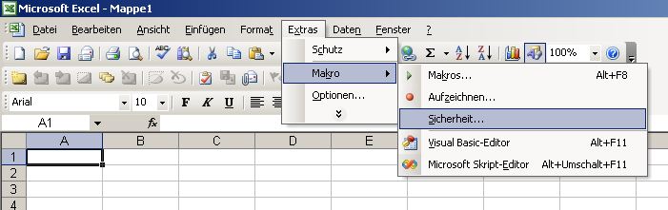
Die Sicherheitsstufe sollte auf ‚Mittel’ geändert werden. Dabei ist das Sicherheitsrisiko relativ gering, da jedes Mal auszuwählen und zu bestätigen ist, ob Makros ausgeführt werden oder nicht.
Abbildung 3: Einstellen der Sicherheitsstufe auf Mittel
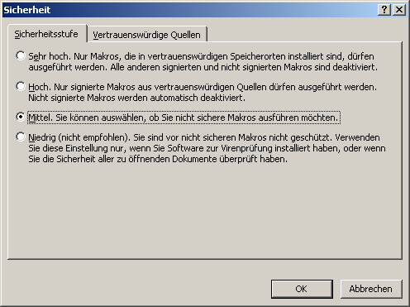
Nach der Speicherung der Mustervorlagendatei im Ordner für Datei-Vorlagen lässt sich das Tool öffnen, indem in Excel auf Datei\ Neu geklickt wird. Es öffnet sich der Arbeitsbereich auf der rechten Seite des Bildschirms (hier: Office 2003). In der Rubrik Vorlagen muss dort auf 'Auf meinem Computer...' geklickt werden.
Abbildung 4: Neue Datei aus Dateivorlage
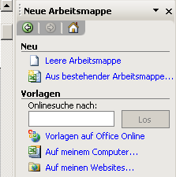
Es erscheint das Dialogfeld 'Vorlagen'. Durch Doppelklick auf die Datei 'Prognos QuantifizierungsTool Projekte.xlt’ wird eine neue leere Prognos BewertungsTool-Datei für die vorzunehmende Ex-Ante Quantifizierung erstellt.

Erste Schritte
Wenn Sie das Prognos BewertungsTool (die Exceldatei) öffnen, erscheint der Startbildschirm. Hier ist zunächst die Zuordnung des zu bewertenden Projektes zum Wirtschafts- (Gewerbe- oder Tourismusprojekt) oder Wissenschaftsressort durch das Setzen eines Häkchens im Auswahlfeld vorzunehmen.
Abbildung 5: Startbildschirm Auswahl Projektzuordung
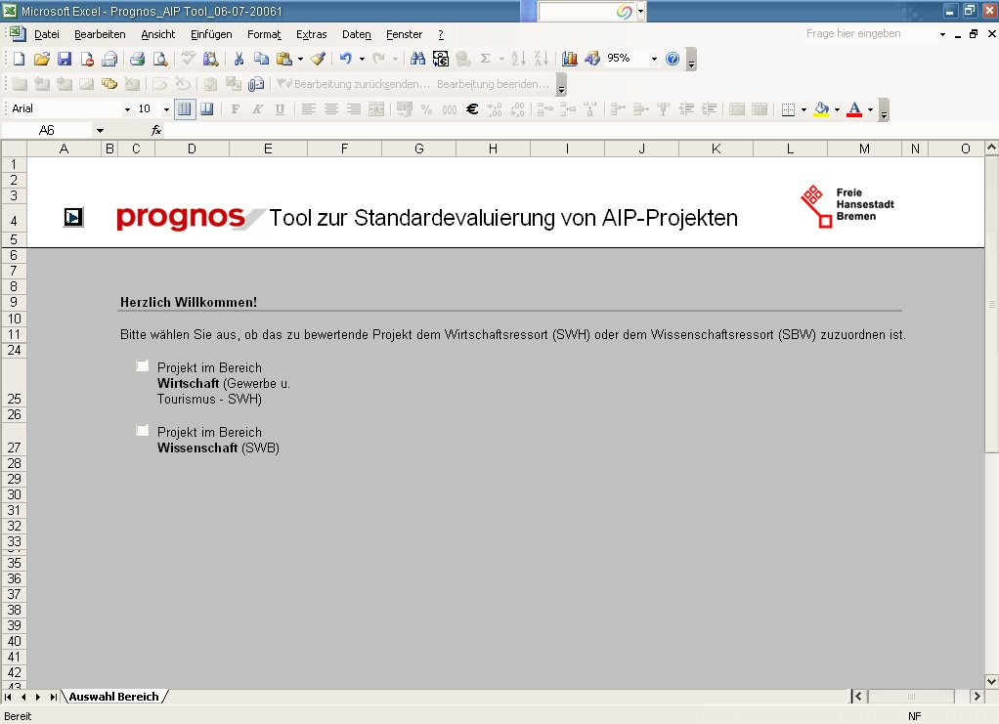
In das vorliegende Tool ist das Bewertungsmodell für den Wirtschaftsbereich auf Basis vorliegender Vorarbeiten vom Senator für Finanzen und Senator für Wirtschaft und Häfen integriert worden. Der Wirtschaftsbereich dieses Tools ist von Prognos auf grundsätzliche Kohärenz und Vergleichbarkeit mit dem von Prognos erarbeiteten Bewertungsmodell für den Wissenschaftsbereich geprüft worden. Die im Wirtschaftsbereich zugrunde gelegten Annahmen, Setzungen und Rechenwege sind jedoch nicht grundsätzlich hinterfragt worden, da dies nicht Gegenstand des Auftrages zur Erarbeitung eines Evaluierungstools für den Wissenschaftsbereich war. Das Vorgehen und die Bedienung sowie methodische Erläuterungen zum eingearbeiteten Bewertungsmodell für den Gewerbe- und Tourismusbereich (Projekte im Zuständigkeitsbereich des Senators für Wirtschaft und Häfen) sind von Prognos inhaltsgleich einer vorliegenden Anleitung des Senators für Finanzen vom 28.11.2002 im Abschnitt 6 eingefügt worden. Es wurden lediglich die Annahmen und Setzungen (bspw. Tages- und Übernachtungsausgaben von Touristen) aktualisiert, sofern aktuelles statistisches Material verfügbar war. Die Verantwortlichkeit für die Inhalte des Bewertungsmodells liegt nicht bei Prognos.
Alle übrigen Darstellungen beziehen sich ausschließlich auf das Vorgehen bei der Ex-Ante-Bewertung eines Projektes im Wissenschaftsbereich mit Hilfe des von Prognos erarbeiteten Evaluierungsmodells.
Wenn Sie das Häkchen bei „Projekt im Bereich Wissenschaft (SWB)“ setzen und auf den Schalter mit dem kleinen blauen Dreieck oben links (Vorwärtsnavigation) klicken, erscheint ein Dialogfeld. Hier können Sie auswählen, ob gleich mit der Eingabe der Daten begonnen werden soll oder zunächst in wenigen Schritten die Eingabe- und Rechenschritte des BewertungsTools vorgestellt werden soll. Hier wird beispielhaft auf 'Ja' geklickt, so dass direkt mit der Eingabe begonnen wird.
Abbildung 6: Dialogfeld Auswahl
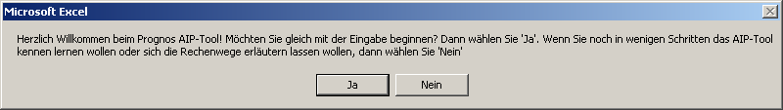
Das Tool richtet nun die Arbeitsblätter ein und stellt den Schreibschutz wieder her. Dies kann einen Moment dauern; bei der Einrichtung der Arbeitsblätter flackert der Bildschirm und verschiedene Blätter werden sehr kurz eingeblendet.
Sie gelangen automatisch auf das folgende Arbeitsblatt.
Abbildung 7: Erläuterung Auswahl- und Eingabeblatt ‚Planungs- und Wirkungsbereich’
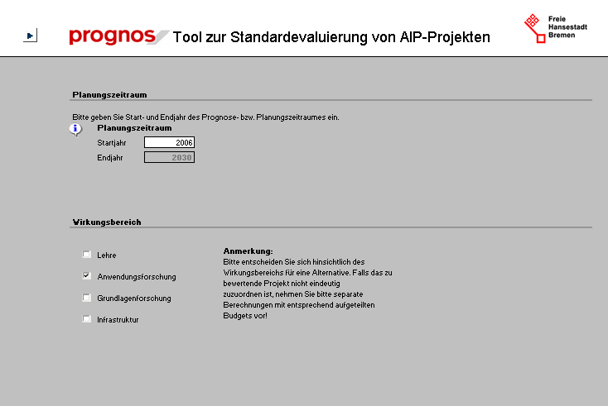
1
2
3
4
Grundsätzliches zu Navigation, Hilfe und Druckbereich
Oben links (1) auf jedem Arbeitsblatt befinden sich eine bzw. zwei Schaltflächen. Wenn Sie auf die Schaltfläche klicken, können Sie durch das Tool navigieren. Mit dem Dreieck nach rechts wird vor geblättert, mit dem Dreieck nach links zurück geblättert.
Neben zahlreichen Eingabenfeldern befinden sich kleine Informationsschaltflächen (2). Wenn Sie auf diese Schaltflächen klicken, erscheinen kontextbezogen Hilfetexte und Erläuterungen.
Jeder Drucker besitzt einen etwas anderen bedruckbaren Bereich. Bitte legen Sie daher vor dem Ausdruck unter Ansicht/Seitenumbruchvorschau die Seitenbegrenzung fest.
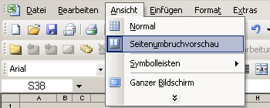
Mit der Maus können Sie nun die Druckbereiche und die Seitenumbrüche auf jedem Arbeitsblatt anpassen, falls dies notwendig sein sollte.
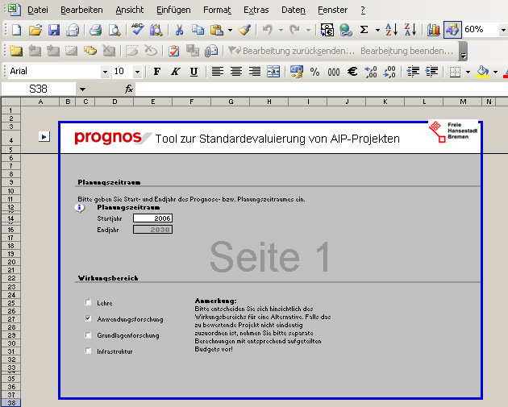
Auf dem Blatt 'Planungs- und Wirkungsbereich' nehmen Sie Eingaben zu zwei der insgesamt sieben Arbeitsschritte vor. Die sieben Schritte zur quantitativen Bewertung einer Investition oder nachhaltigen Ausgabe im Wissenschaftsbereich sind:
- Planungszeitraum
- Wirkungsbereich
- Input
- Überprüfung der Annahmen und Setzungen
- Zwischenergebnis
- Endergebnis
- Ausdruck des Reports

1. Planungszeitraum
Zunächst geben Sie den Beginn des Planungszeitraums (3) ein. Das BewertungsTool berechnet nun automatisch einen Wirkungszeitraum von 25 Jahren, beginnend mit dem eingegebenen Jahr.
2. Wirkungsbereich
Hier wählen Sie einen von vier Wirkungsbereichen aus, den Sie durch anklicken eines der vier Häkchen aktivieren. Das Tool richtet die anschließenden Abfragen entsprechend des ausgewählten Wirkungsbereiches ein. Falls das zu bewertende Projekt nicht eindeutig einem Wirkungsbereich zuzuordnen ist, nehmen Sie bitte separate Berechnungen mit entsprechend aufgeteilten Budgets vor.
Die vier Wirkungsbereiche der Investitionen in Wissenschaft und Lehre sind:
- Lehre (Studiengänge und Lehrstühle)
- Anwendungsforschung (transferorientiert und wirtschaftsnah)
- Grundlagenforschung
- Infrastruktur (i.d.R. bauliche Maßnahmen)
Abbildung 8: Eingabefenster zur Auswahl von Planungszeitraum und Wirkungsbereich
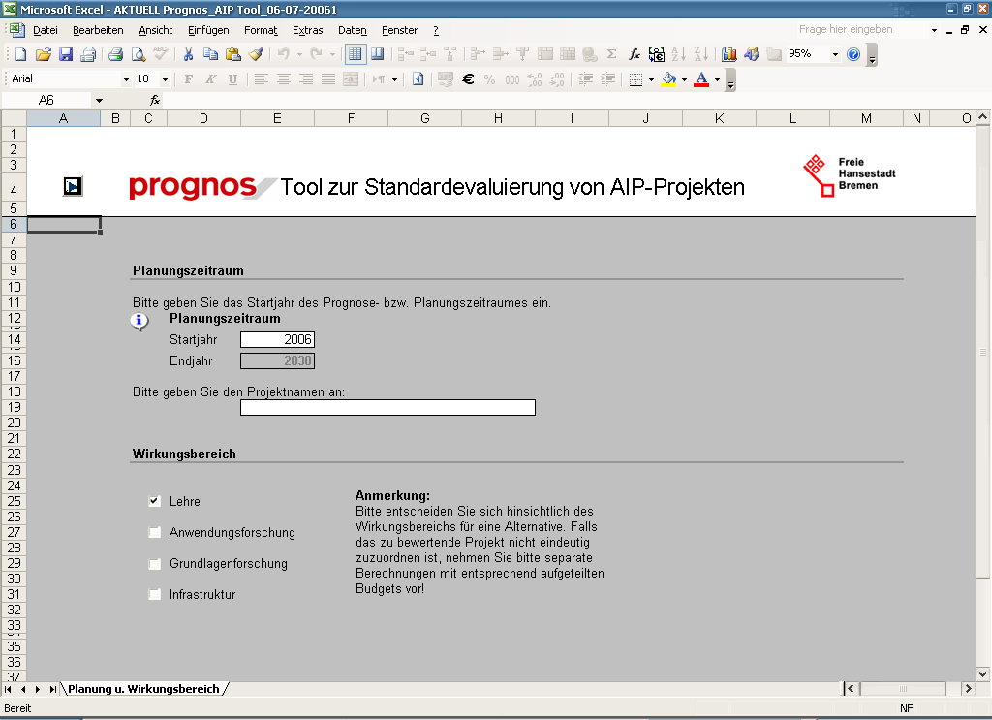
3. Input
Im Abschnitt „Input“ werden Angaben zu zahlreichen Aspekten des geplanten Projektes abgefragt. Ihre Angaben bilden zusammen mit den Annahmen und Setzungen des Tools die Datengrundlage für die Berechnung der Effekte.
Die verschiedenen vom Anwender zu tätigenden Eingaben (Inputs) werden – nach Wirkungsbereichen differenziert – in Abschnitt 3 näher erläutert.
Abbildung 9: Beispiel - Eingabefenster für den Input Kosten Land Bremen
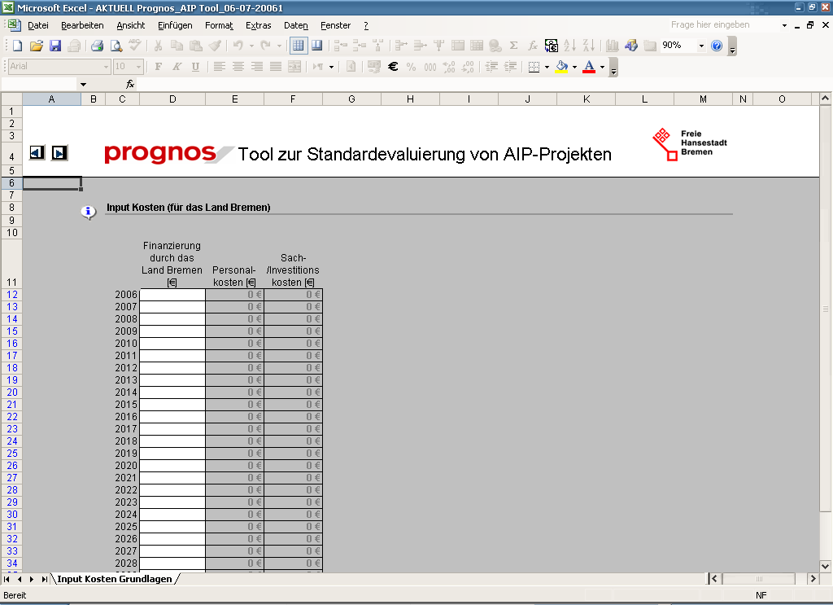

4. Überprüfung der Annahmen und Setzungen
In manchen Fällen „passen“ die im Tool zugrunde gelegten Annahmen und Setzungen nicht zu den zu bewertenden Projekten. Daher können Sie bei allen Annahmen und Setzungen, vor denen ein Häkchen steht, entweder eigene Annahmen treffen (bei zu begründenden Ausnahmen – entfernen Sie das Häkchen und tragen einen zu begründenden eigenen Wert ein) oder sich vom System einen Wert vorgeben lassen. Zusätzlich werden die nur vom Systemadministrator veränderbaren Annahmen und Setzungen (graue Schriftfarbe) nachrichtlich genannt.
Abbildung 10: Beispiel - Dialogfenster zur Überprüfung und Anpassung der Annahmen und Setzungen
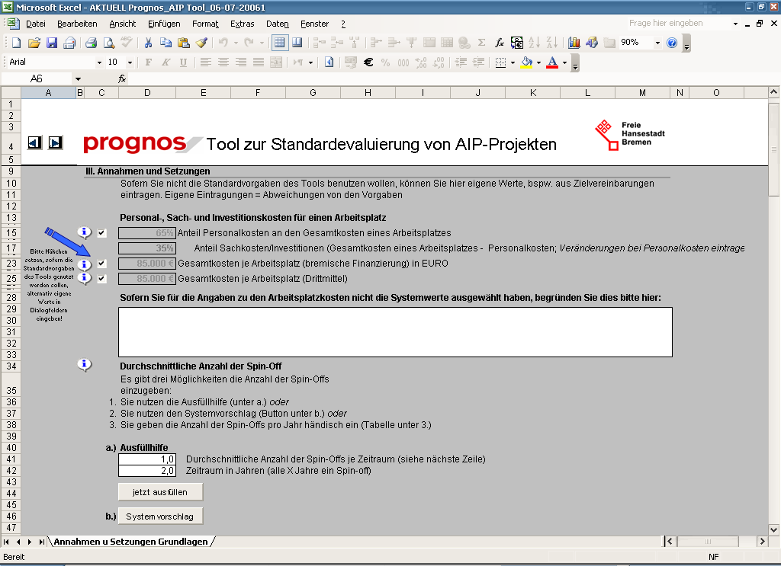

5. Zwischenergebnis
Hier werden alle Zwischenergebnisse zur Überprüfung im Detail aufgelistet. Die Erläuterungen aller im Tool durchgeführten Rechnungen mit den zugehörigen Annahmen können Sie im Anschluss an diesen Überblick in den nachfolgenden Abschnitten nachlesen.
Abbildung 11: Beispiel - Anzeigefenster Übersicht zur Überprüfung der Ergebnisse im Detail
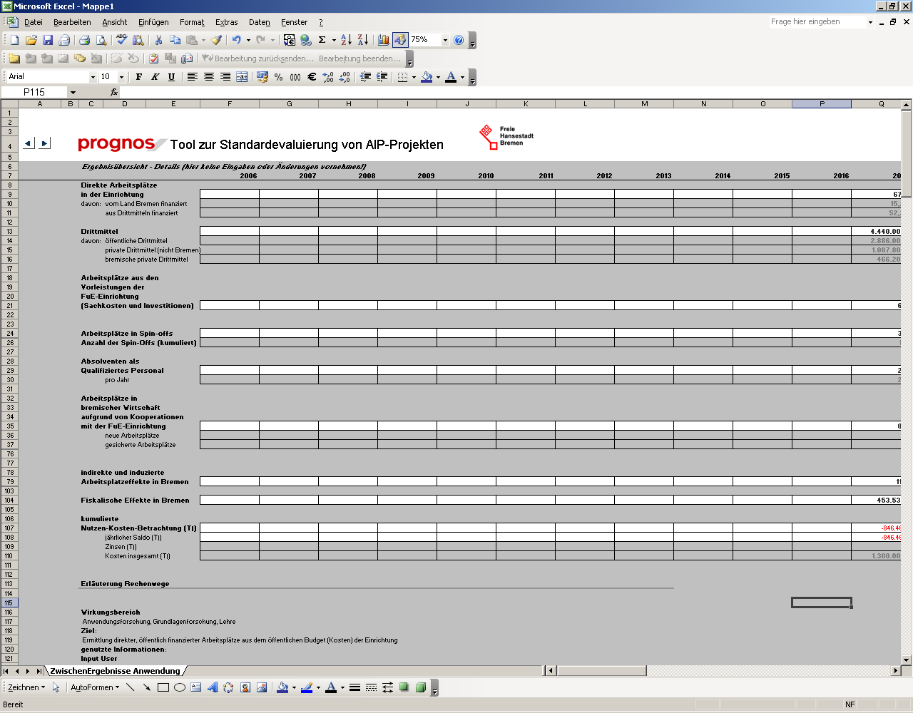

6. Endergebnis
Hier werden die zentralen Ergebnisse, also die Arbeitsplatzeffekte, die Einwohnereffekte und die fiskalischen Effekte sowie die kumulierte Kosten-Nutzen-Betrachtung am Bildschirm angezeigt.
Abbildung 12: Beispiel - Anzeigefenster Endergebnisse
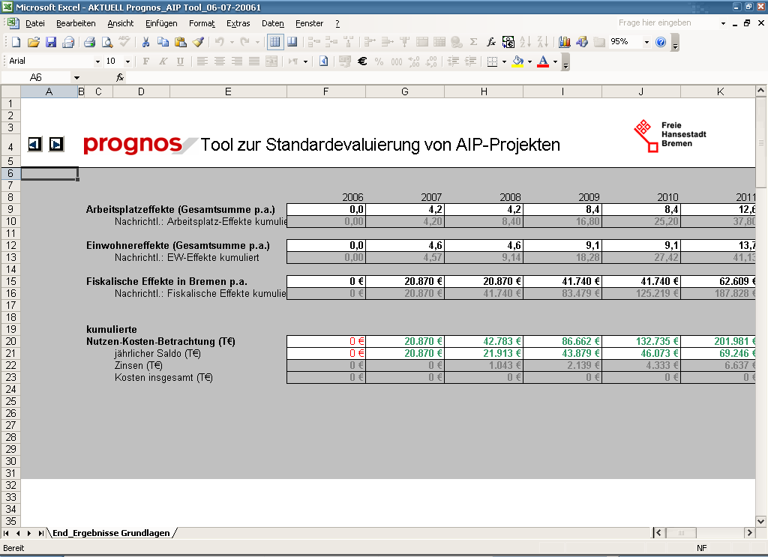

7. Ausdruck eines Reports
Die wichtigsten Informationen wie Wirkungsbereich, Input, Annahmen und Setzungen, die wesentlichen Zwischenergebnisse sowie das Endergebnis der Bewertung werden übersichtlich zusammengestellt. Der Ausdruck passt in der Regel auf eine DIN-A4-Seite.
Abbildung 13: Beispiel - Anzeigefenster Report (Druckbereich)
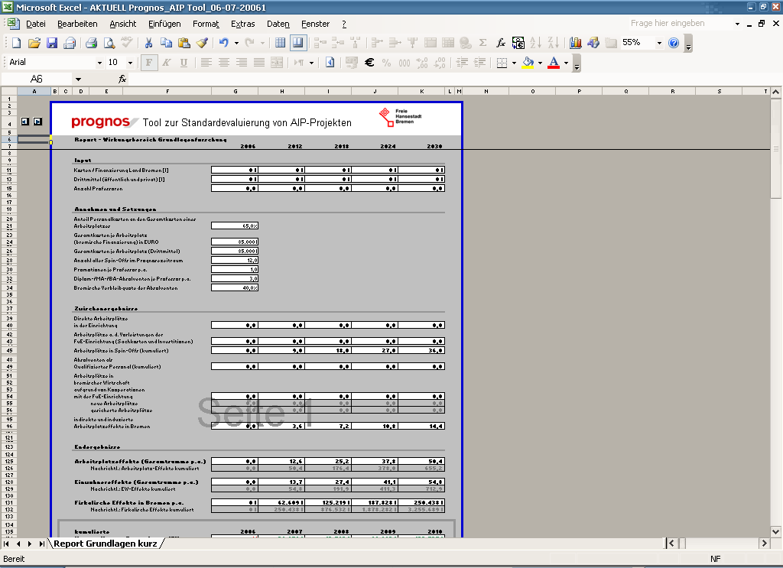

Dateneingabe zur Ex-Ante Quantifizierung der regionalwirtschaftlichen Effekte - Wissenschaft
Die notwendigen und nach Wirkungsbereich teilweise unterschiedlichen Dateneingaben durch den Anwender werden nachfolgend erläutert. Somit kann sich der Anwender in diesem Kapitel einen Überblick darüber verschaffen, welche Informationen und Daten vorzuhalten und in das Berechnungstool an welcher Stelle einzuspeisen sind.
Nach Auswahl eines der vier Wirkungsbereiche wird der Anwender automatisch durch die angepassten Anwendungsbereiche geführt. Dafür sind, abhängig vom Wirkungsbereich, teilweise unterschiedliche Eingaben vom Anwender vorzunehmen. Im Tool werden die vorzunehmenden Dateneingaben Schritt für Schritt erläutert. Kontextbezogene Erläuterungen und Hilfetexte können jeweils mit einem Klick auf das Informationssymbol aufgerufen werden. In den für die Dateneingabe vorgesehenen Tabellenblättern werden Text- oder Dateneingaben vom Anwender jeweils nur für die rot umrandeten Excelzellen erwartet. Abgesehen von den Auswahlzellen (Häkchen) sind alle anderen Zellen schreibgeschützt und enthalten entweder (Zwischen-) Ergebnisse oder nachrichtlich übernommene Informationen, bspw. zu Annahmen und Setzungen.

Dateneingabe Wirkungsbereich ‚Lehre’
Input Kosten
Auf dem Arbeitsblatt ‚Input Kosten (Input Kosten Lehre)’ ist die Eingabe der jährlichen Kosten, d.h. die öffentliche Finanzierung durch das Land Bremen entsprechend der Finanzierungszusagen, Vertraglichen Fixierung und Zielvereinbarungen vorzunehmen; die Aufteilung der Kosten in Personal- und Sachkosten wird zunächst automatisch vom System vorgenommen. Eine individuelle – schriftlich zu begründende – Anpassung der Aufteilung ist im weiteren Verlauf (Arbeitsblatt ‚Annahmen und Setzungen’) möglich.
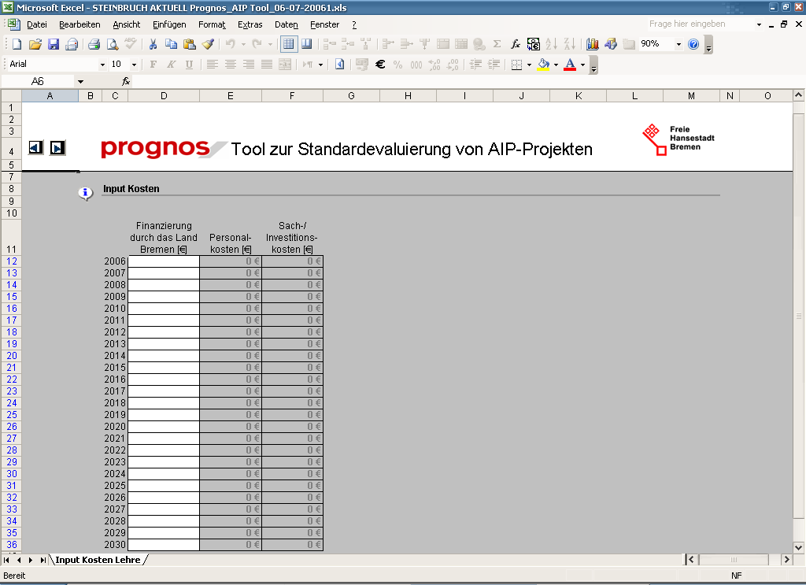
Input Drittmittel
Das Arbeitsblatt ‚Input Drittmittel (Input Dritt Lehre)’ dient der Erfassung der von der FuE-Einrichtung einzuwerbenden Drittmittel. Drittmittel sind in diesem Zusammenhang alle für die Finanzierung bzw. das Budget der Einrichtung eingeworbenen Drittmittel, die nicht unter ‚Input Kosten’ zu erfassen sind. Bei der Eingabe gibt es die Möglichkeit die Drittmittel in unterschiedlicher Differenziertheit bezüglich ihrer Quellen zu erfassen. Entweder Drittmittel insgesamt, Drittmittel differenziert in öffentliche und private Drittmittel oder zusätzlich die Differenzierung der privaten Drittmittel in bremische und nichtbremischen Anteil. Welche Variante zu wählen ist, hängt in erster Linie vom Detaillierungsgrad der dem Anwender zu Verfügung stehenden Informationen ab. Sofern voraussichtlich keine Drittmittel eingeworben werden, sind keine Eingaben vorzunehmen.
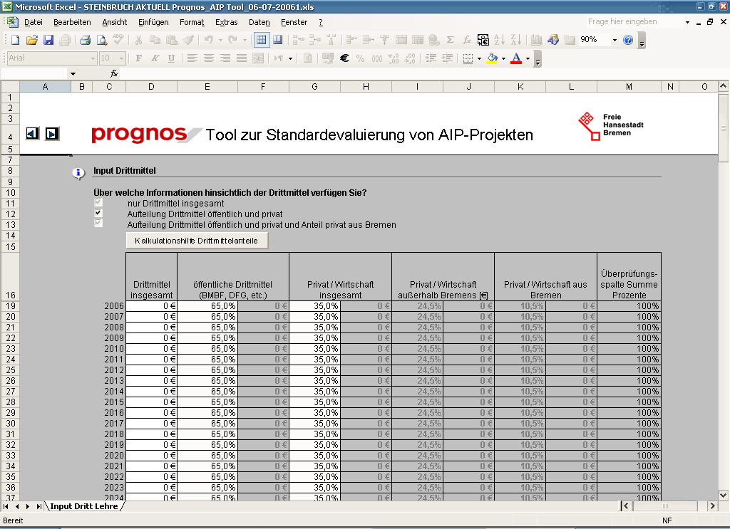
Absolventen als Qualifiziertes Personal
Auf dem Arbeitsblatt ‚Absolventen als Qualifiziertes Personal (Input Lehre Lehre)’ wird die Anzahl der in der Einrichtung/im Studiengang für Lehre beschäftigten Personen sowie die Anzahl der Studienanfänger im Studiengang per annum abgefragt.
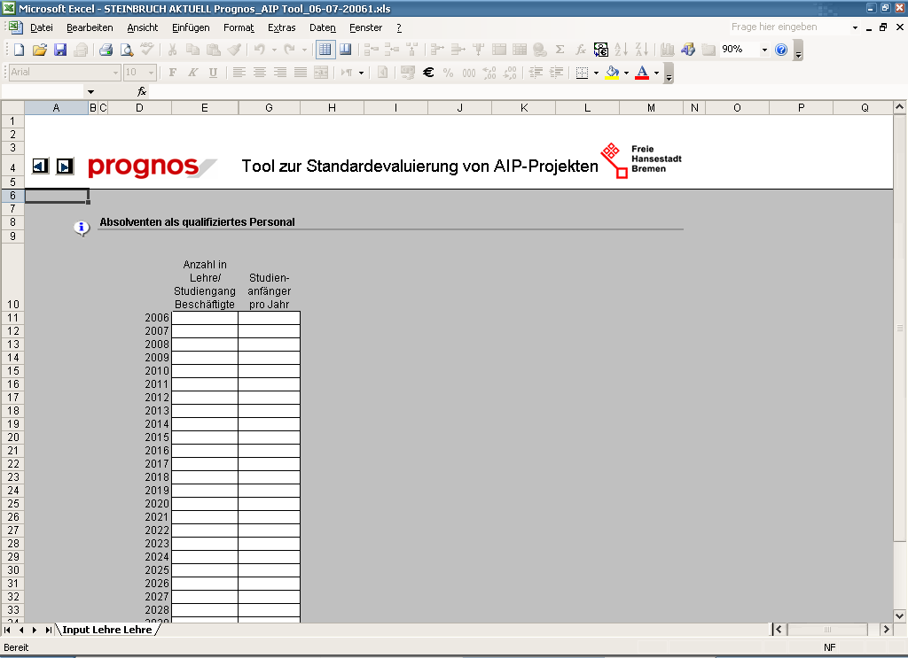
Annahmen und Setzungen Lehre
Das Arbeitsblatt ‚Annahmen und Setzungen Lehre’ dient der Anzeige der im Modell zugrunde gelegten Annahmen und Setzungen, welche Grundlage für die Berechnungen zur Ermittlung der regionalwirtschaftlichen Wirkungen sind. In Fällen, in denen die Annahmen des Tools für die zu bewertende Einrichtung nicht zutreffen, sind abweichende Eingaben durch den Anwender möglich. Dazu sind die Häkchen vor dem entsprechenden Dialogfeld zu entfernen und dann die individuellen Werte einzutragen. Die Abweichung von den Vorgaben ist in den zugehörigen Textfeldern knapp schriftlich zu begründen.
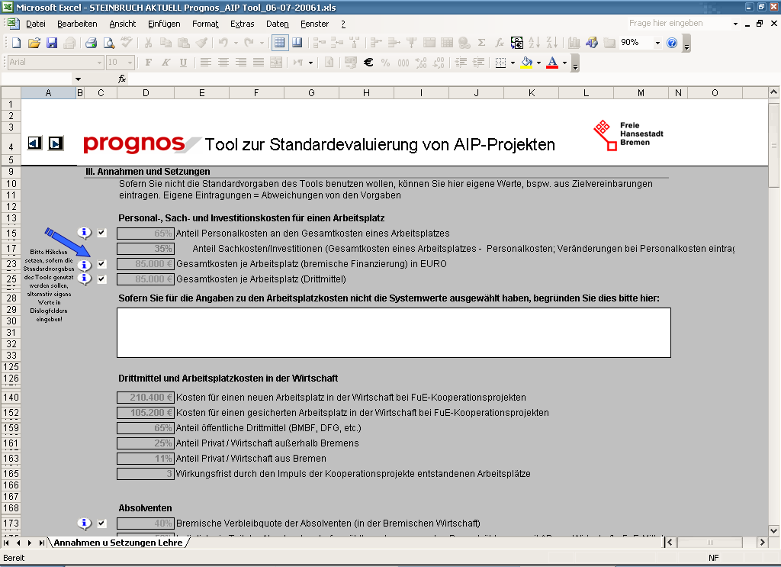
Die im weiteren Verlauf der Navigation durch das Tool eingeblendeten Arbeitsblätter dienen der Darstellung von Zwischen- und Endergebnissen der quantitativen Ex-Ante Bewertung der Investition.
Dateneingabe Wirkungsbereich ‚Anwendungsforschung’
Input Kosten Öffentliche Hand Bremen
Auf dem Arbeitsblatt ‚Input Kosten Öffentliche Hand Bremen (Input Kosten Anwendung)’ ist die Eingabe der jährlichen Kosten, d.h. die öffentliche Finanzierung durch das Land Bremen entsprechend der Finanzierungszusagen, Vertraglichen Fixierung und Zielvereinbarungen vorzunehmen; die Aufteilung der Kosten in Personal- und Sachkosten wird zunächst automatisch vom System vorgenommen. Eine individuelle – schriftlich zu begründende – Anpassung der Aufteilung ist im weiteren Verlauf (Arbeitsblatt ‚Annahmen und Setzungen’) möglich.
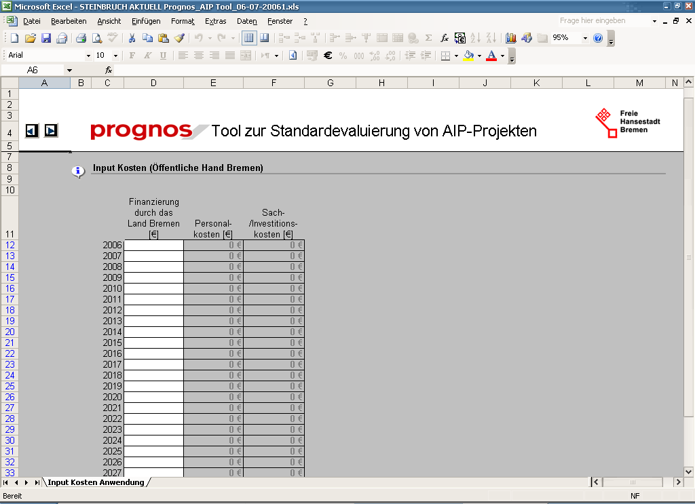
Input Drittmittel
Das Arbeitsblatt ‚Input Drittmittel (Input Dritt Anwendung)’ dient der Erfassung der von der FuE-Einrichtung einzuwerbenden Drittmittel. Drittmittel sind in diesem Zusammenhang alle für die Finanzierung bzw. das Budget der Einrichtung eingeworbenen Drittmittel, die nicht unter ‚Input Kosten’ zu erfassen sind. Bei der Eingabe gibt es die Möglichkeit die Drittmittel in unterschiedlicher Differenziertheit bezüglich ihrer Quellen zu erfassen. Entweder Drittmittel insgesamt, Drittmittel differenziert in öffentliche und private Drittmittel oder zusätzlich die Differenzierung der privaten Drittmittel in bremische und nichtbremischen Anteil. Welche Variante zu wählen ist, hängt in erster Linie vom Detaillierungsgrad der dem Anwender zu Verfügung stehenden Informationen ab. Sofern voraussichtlich keine Drittmittel eingeworben werden, sind keine Eingaben vorzunehmen.
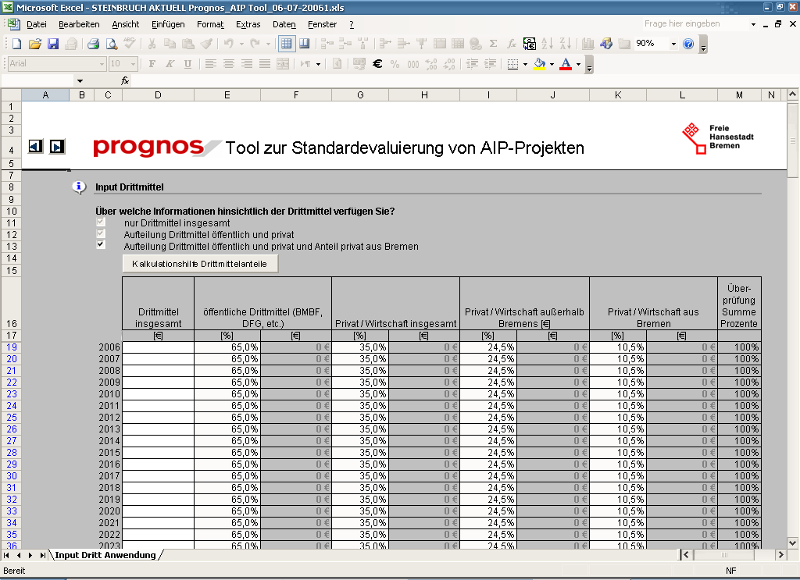
In der Einrichtung tätige Professoren
Auf dem Arbeitsblatt ‚In der Einrichtung tätige Professoren (Input Lehre Anwendung)’ wird die Anzahl der in der Einrichtung tätigen Professoren als Grundlage für die Kalkulation der betreuten Dissertationen und Diplomarbeiten abgefragt.
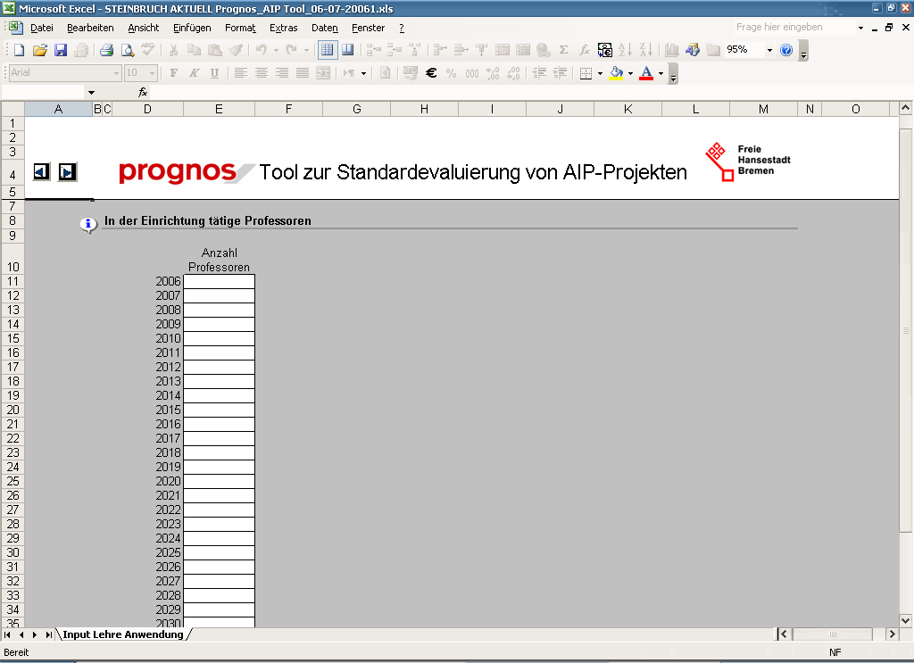
Annahmen und Setzungen Anwendungsforschung
Das Arbeitsblatt ‚Annahmen und Setzungen Anwendung’ dient der Anzeige der im Modell zugrunde gelegten Annahmen und Setzungen, welche Grundlage für die Berechnungen zur Ermittlung der regionalwirtschaftlichen Wirkungen sind. In Fällen, in denen die Annahmen des Tools für die zu bewertende Einrichtung nicht zutreffen, sind abweichende Eingaben durch den Anwender möglich. Dazu sind die Häkchen vor dem entsprechenden Dialogfeld zu entfernen und dann die individuellen Werte einzutragen. Die Abweichung von den Vorgaben ist in den zugehörigen Textfeldern knapp schriftlich zu begründen. In diesem Wirkungsbereich sollten insbesondere die Annahmen und unterschiedlichen Eingabemöglichkeiten zu den Spin-offs (Unternehmensausgründungen) zu beachten.
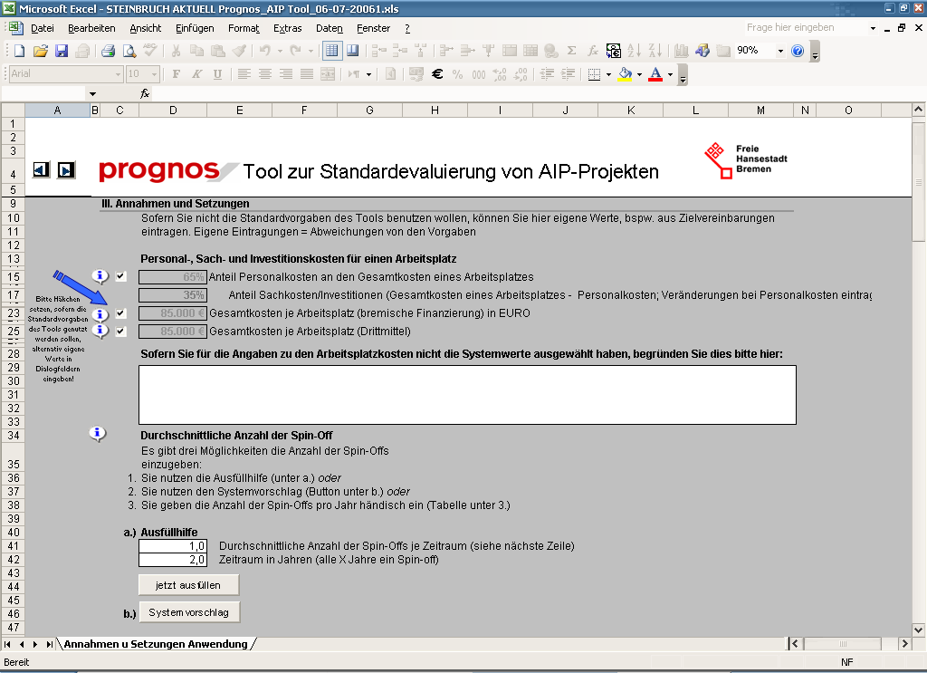
Die im weiteren Verlauf der Navigation durch das Tool eingeblendeten Arbeitsblätter dienen der Darstellung von Zwischen- und Endergebnissen der quantitativen Ex-Ante Bewertung der Investition.
Dateneingabe Wirkungsbereich ‚Grundlagenforschung’
Input Kosten (für das Land Bremen)
Auf dem Arbeitsblatt ‚Input Kosten für das Land Bremen (Input Kosten Grundlagen)’ ist die Eingabe der jährlichen Kosten, d.h. die öffentliche Finanzierung durch das Land Bremen entsprechend der Finanzierungszusagen, Vertraglichen Fixierung und Zielvereinbarungen vorzunehmen; die Aufteilung der Kosten in Personal- und Sachkosten wird zunächst automatisch vom System vorgenommen. Eine individuelle – schriftlich zu begründende – Anpassung der Aufteilung ist im weiteren Verlauf (Arbeitsblatt ‚Annahmen und Setzungen’) möglich.
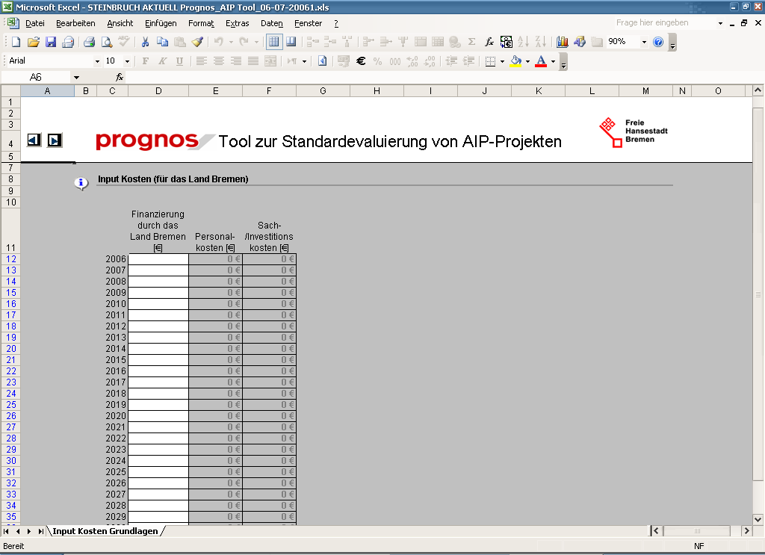
Input Drittmittel
Das Arbeitsblatt ‚Input Drittmittel (Input Dritt Grundlagen)’ dient der Erfassung der von der FuE-Einrichtung einzuwerbenden Drittmittel. Drittmittel sind in diesem Zusammenhang alle für die Finanzierung bzw. das Budget der Einrichtung eingeworbenen Drittmittel, die nicht unter ‚Input Kosten’ zu erfassen sind. Bei der Eingabe gibt es die Möglichkeit die Drittmittel in unterschiedlicher Differenziertheit bezüglich ihrer Quellen zu erfassen. Entweder Drittmittel insgesamt, Drittmittel differenziert in öffentliche und private Drittmittel oder zusätzlich die Differenzierung der privaten Drittmittel in bremische und nichtbremischen Anteil. Welche Variante zu wählen ist, hängt in erster Linie vom Detaillierungsgrad der dem Anwender zu Verfügung stehenden Informationen ab. Sofern voraussichtlich keine Drittmittel eingeworben werden, sind keine Eingaben vorzunehmen.
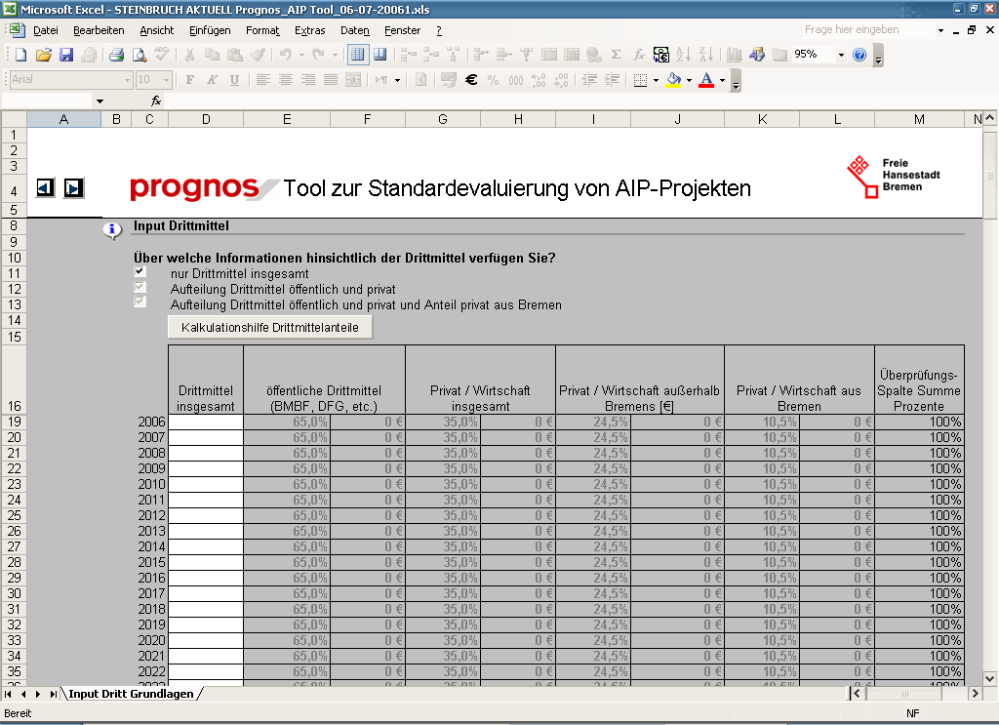
Anzahl der in der Einrichtung tätige Professoren
Auf dem Arbeitsblatt ‚Anzahl der in der Einrichtung tätige Professoren (Input Lehre Grundlagen)’ wird die Anzahl der in der Einrichtung tätigen Professoren als Grundlage für die Kalkulation der betreuten Dissertationen und Diplomarbeiten abgefragt.
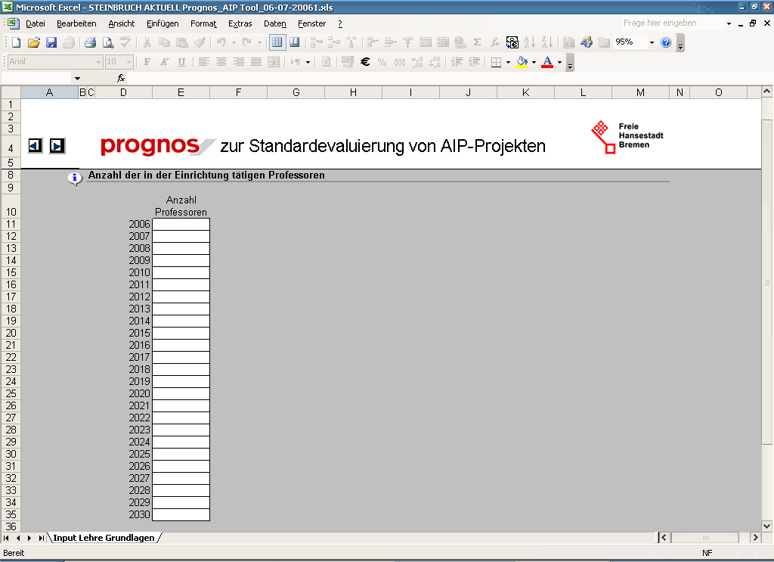
Annahmen und Setzungen Grundlagen
Das Arbeitsblatt ‚Annahmen und Setzungen Grundlagen’ dient der Anzeige der im Modell zugrunde gelegten Annahmen und Setzungen, welche Grundlage für die Berechnungen zur Ermittlung der regionalwirtschaftlichen Wirkungen sind. In Fällen, in denen die Annahmen des Tools für die zu bewertende Einrichtung nicht zutreffen, sind abweichende Eingaben durch den Anwender möglich. Dazu sind die Häkchen vor dem entsprechenden Dialogfeld zu entfernen und dann die individuellen Werte einzutragen. Die Abweichung von den Vorgaben ist in den zugehörigen Textfeldern knapp schriftlich zu begründen. In diesem Wirkungsbereich sollten auch die Annahmen und unterschiedlichen Eingabemöglichkeiten zu den Spin-offs (Unternehmensausgründungen) beachtet werden.
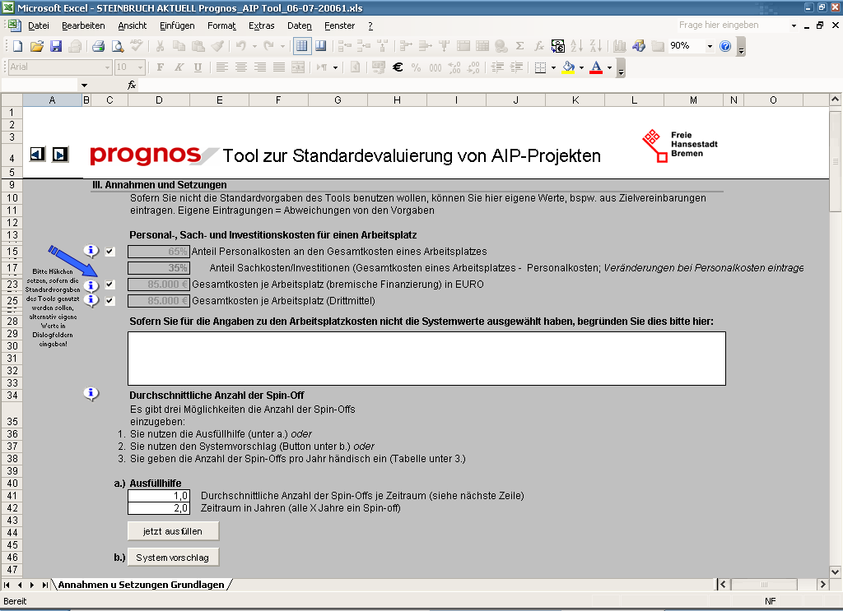
Die im weiteren Verlauf der Navigation durch das Tool eingeblendeten Arbeitsblätter dienen der Darstellung von Zwischen- und Endergebnissen der quantitativen Ex-Ante Bewertung der Investition.
Dateneingabe Wirkungsbereich ‚Infrastruktur’
Input Kosten (für das Land Bremen)
Auf dem Arbeitsblatt ‚Input Kosten für das Land Bremen (Input Kosten Infra)’ ist die Eingabe der jährlichen Kosten, d.h. die öffentliche Finanzierung durch das Land Bremen entsprechend der Finanzierungszusagen, Vertraglichen Fixierung und Zielvereinbarungen vorzunehmen.
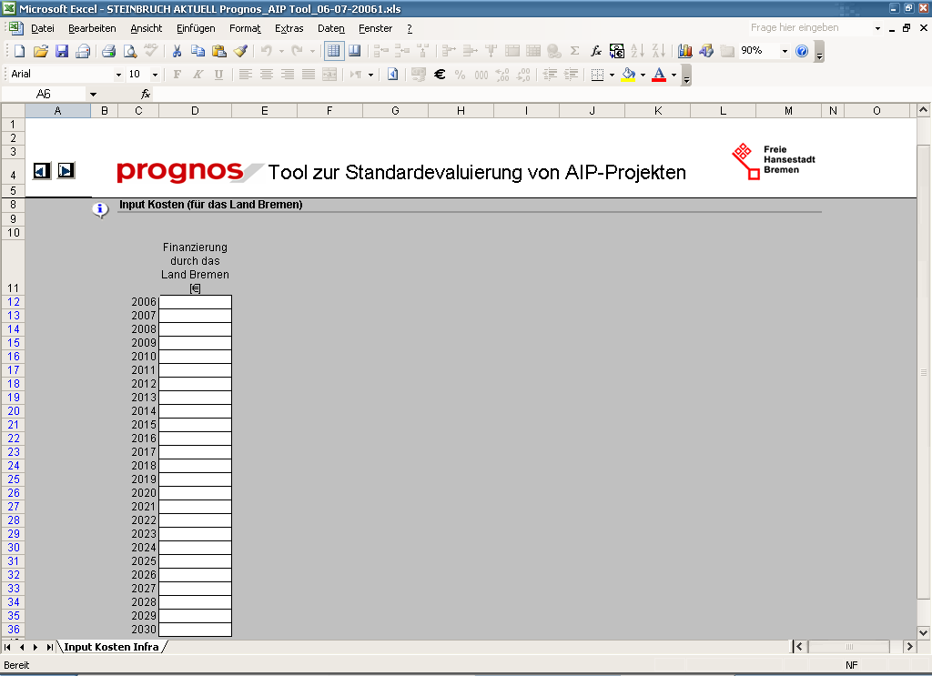
Bauinvestitionen
Auf dem Arbeitsblatt ‚Bauinvestitionen (Input Bauinvest Infra)’ ist die Eingabe der jährlichen Gesamtsumme der Bauinvestitionen, also inklusive außerbremischer (bspw. Bund) und privater Finanzierungs-/Investitionsanteile vorzunehmen.
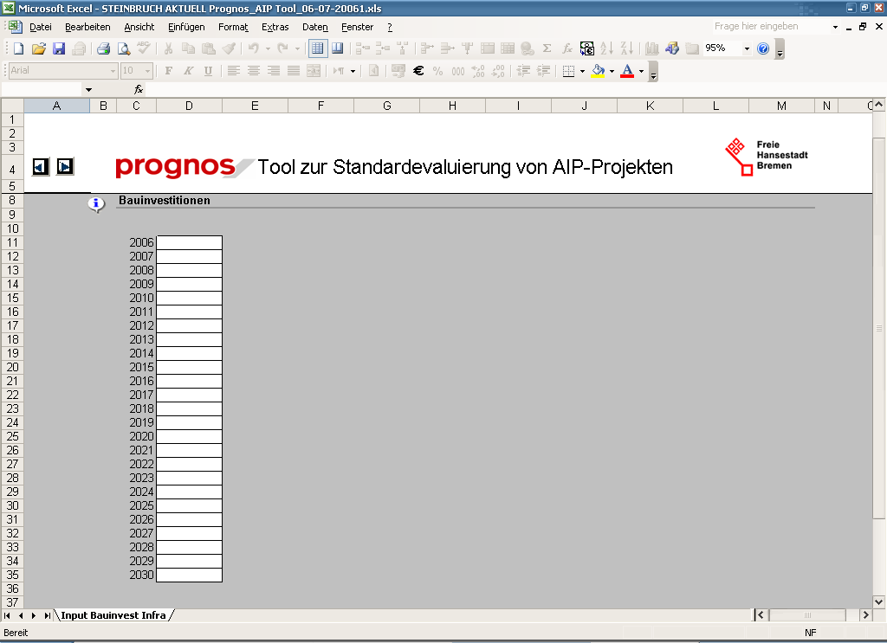
Annahmen und Setzungen Infra
Arbeitsblatt ‚Annahmen und Setzungen Infra’ der Anzeige der im Modell zugrunde gelegten Annahmen und Setzungen, welche Grundlage für die Berechnungen zur Ermittlung der regionalwirtschaftlichen Wirkungen sind. Im Wirkungsbereich Infrastruktur sind keine von den Vorgaben des Systems abweichende individuelle Änderungen oder Eingaben vorgesehen.
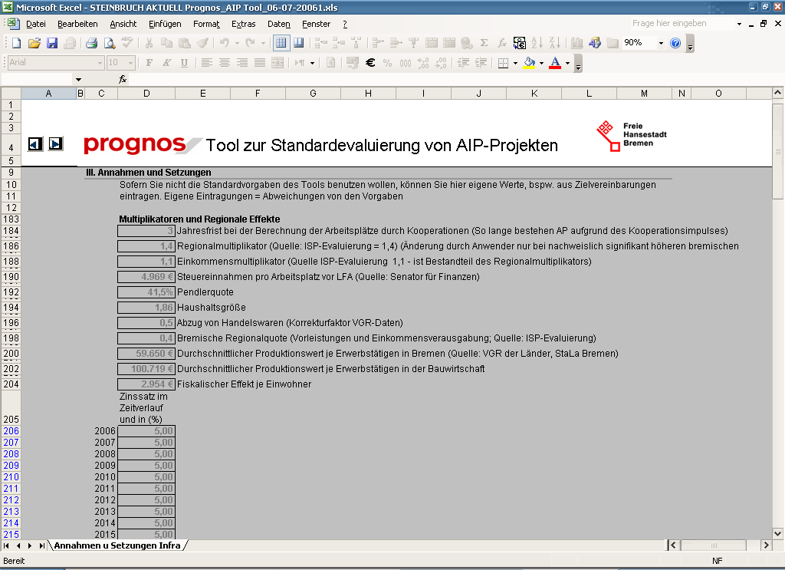
Die im weiteren Verlauf der Navigation durch das Tool eingeblendeten Arbeitsblätter dienen der Darstellung von Zwischen- und Endergebnissen der quantitativen Ex-Ante Bewertung der Investition.

Erläuterung der Rechenwege im Tool (technisch)
Dieser Abschnitt dient ausschließlich der technisch-mathematischen Erläuterung der im Tool vorgenommenen Rechenwege. Inhaltliche Begründung und methodische Erläuterungen finden sich an anderer Stelle, insbesondere in Abschnitt 5.
Die Ausführungen in diesem Abschnitt sind für alle vier Wirkungsbereiche analog aufgebaut. Zunächst werden pro Wirkungsbereich die Rechenwege erläutert (Abschnitte ‚Erläuterungen der Rechenweg’). Anschließend werden die verwendeten Annahmen und Setzungen dargestellt und begründet (Abschnitte ‚Annahmen und Setzungen’). Dabei werden zwei Arten von Annahmen und Setzungen unterschieden: Die eine Gruppe von Annahmen und Setzungen kann durch den User (und den Administrator) verändert werden. Die zweite Gruppe kann hingegen nur vom Administrator verändert werden.
Den Unterabschnitten der vier Wirkungsbereiche ist jeweils ein Bildschirmbild des zugehörigen Tabellenblattes ‚Ergebnisübersicht – Details’ vorgeschaltet, auf dem einzelne Zeilen mit blauer Beschriftung versehen sind (siehe beispielhaft Abbildung 14). Anhand der vorgenommenen Nummerierung der Berechnungen kann die zugehörige Erläuterungstabelle identifiziert werden. Die Erläuterungstabellen sind alle nach demselben Schema aufgebaut. Zuerst wird das Ziel der Berechnung beschrieben, dann der Rechenweg und schließlich der „Name“ des Ergebnisses, wie es auch auf dem zugehörigen Tabellenblatt ‚Ergebnisübersicht – Details’ im Bewertungstool beschriftet ist. In der zweiten Hälfte der Tabelle sind die der Berechnung zugrunde liegenden Informationen differenziert nach den durch den Anwender im Tool an anderer Stelle vorgenommenen Eingaben sowie nach Annahmen und Setzungen, welche vom System vorgegeben werden, aufgeführt (siehe beispielhaft Abbildung 15). Die Annahmen und Setzungen sind in den Erläuterungstabellen alphabetisch durchnummeriert. Somit können sie im jeweils nachfolgenden Abschnitt ‚Annahmen und Setzungen“, wo die jeweils verwendeten Werte und Daten sowie die Quellen aufgeführt werden, schnell gefunden werden können.
Abbildung 14: Beispiel für Nummerierung Berechnungswege
⬅ die blaue Beschriftung in den abgebildeten Screenshots mit Nummerierung der Berechnung weist hin auf die im Handbuch jeweils nachstehenden erläuternden „Berechnungstabellen“ (siehe hier beispielhafte Abbildung 15)
Abbildung 15: Beispiel für erläuternde Tabelle des Rechenweges in ‚Berechnung 1’

Anwendungsforschung

Erläuterung der Rechenwege
Abbildung 16: Übersicht über die Berechungen im Wirkungsbereich Anwendungsforschung

Berechnung 3 (Summe Berechnung 1+2)
Berechnung 1
Berechnung 2

Input des Users (nachrichtlich genannt)
Input des Users (nachrichtlich genannt)
Input des Users (nachrichtlich genannt)
Input des Users (nachrichtlich genannt)

Berechnung 4

Berechnung 5
Input des Users (nachrichtlich genannt)

Berechnung 6 kumuliert
Berechnung 6 pro Jahr ausgewiesen

Berechnung 7
Berechnung 7a
Berechnung 7b

Berechnung 8

Berechnung 9

Berechnung 10 kumuliert
Berechnung 10 pro Jahr
Teil der Berechnung 10
Input des Users (nachrichtlich genannt)

Berechnung 1: Direkte Arbeitsplätze in der Einrichtung, vom Land Bremen finanziert (Anwendungsforschung)
Berechnung 2: Direkte Arbeitsplätze in der Einrichtung, aus Drittmitteln finanziert (Anwendungsforschung)
Berechnung 3 Summe direkt Beschäftigte AF
Berechnung 4: Arbeitsplätze aus den Vorleistungen der FuE-Einrichtungen (Sachkosten und Investitionen) in Bremen
Berechnung 5: Arbeitsplätze in Spin-Offs
Berechnung 6: Absolventen als Qualifiziertes Personal für die bremische Wirtschaft
Berechnung 7 (a+b): Arbeitsplätze in bremischer Wirtschaft aufgrund von Kooperationen mit der FuE-Einrichtung
Berechnung 8: Indirekte und induzierte Arbeitsplätze in Bremen
Berechnung 9: Fiskalische Effekte in Bremen p.a.
Berechnung 10: Kumulierte Nutzen-Kosten-Betrachtung

Annahmen und Setzungen
Durch den Anwender bei Anpassungsbedarf veränderbar:
 | Annahme/Setzung zu: (Kriterium / Indikator) | Quelle | Wert
a | Durchschnittliche Gesamtkosten je öffentlich finanziertem Arbeitsplatz | Senator für Bildung und Wissenschaft | 85.000 €
b | Durchschnittliche Gesamtkosten je Drittmittelarbeitsplatz | Senator für Bildung und Wissenschaft | 85.000 €
c | Anteil der Sach- und Investitionskosten an den Gesamtkosten je Arbeitsplatz | Senator für Bildung und Wissenschaft | 35 %  (Sachkosten: 9 %)  (Investitionskosten:26 %)
z | Durchschnittliche Anzahl der Spin-offs | Prognos AG (2001): Effekte aus Kooperationen bremischer FuE-Institutionen, SBW | 0,5 p.a.
za | Durchschnittliche Anzahl der Arbeitsplätze pro Spin-off | siehe z) | 3

Nur durch Administrator veränderbar:
 | Annahme/Setzung zu: (Kriterium / Indikator) | Quelle | Wert
d | Bremische Regionalquote der Vorleistungen | Schaefer, Heinz (2000): Ermittlung regionaler Multiplikatoren für das Land Bremen (Teilgutachten der ISP-Evaluation | 0,4
e | Durchschnittlicher Produktionswert je Erwerbstätigen im Handel | Statistisches Landesamt Bremen, VGR der Länder; Wert für 2004 | 73.911 €
f | Promotionen je Professor | Prognos AG (2001): Effekte aus Kooperationen bremischer FuE-Institutionen, SBW | 1 p.a.
g | Diplom-/BA-/MA-Absolventen je Professor | siehe f) | 3 p.a.
h | Bremische Verbleibquote der Absolventen | siehe f) | 40 %
i | Projektkosten in der Wirtschaft je 1 € Drittmittel für die FuE-Einrichtung | Prognos AG (2001): Effekte aus Kooperationen bremischer FuE-Institutionen, SBW | 10 €
j | Projektbudget in der Wirtschaft je neuem Arbeitsplatz (Anwendungsforschung) | Prognos AG (2002): Wirksamkeit abgeschlossener FuE-Kooperationsprojekte für die Wirtschaftskraft und das Beschäftigungspotenzial geförderter Unternehmen (PRO INNO / FOKO), BMWT, Berlin | 210.400 €
k | Projektbudget in der Wirtschaft je gesichertem Arbeitsplatz (Anwendungsforschung) | siehe j) | 105.200 €
l | Wirkungsfrist: Wie lange sind Arbeitsplätze in Unternehmen ursächlich auf Impuls des Kooperationsprojektes zurückzuführen? | Abgeleitet aus durchschnittlichen Produkt- und Produktverbesserungs-Lebenszyklen | 3 Jahre
o | Einkommensmultiplikator (induzierte Effekte) | siehe d) | 0,1
p | Regionalmultiplikator (indirekte und induzierte E.) | siehe d) | 0,4
q | Fiskalische Wirkungen je Arbeitsplatz – vor LFA | Senator für Finanzen, Wert für 2005 | 3.135 €
r | Aktuell anzusetzender Realzinssatz | Senator für Finanzen | 5,0 %
 | Notwendiger Korrekturfaktor VGR-Daten: Abzug von Handelswaren | VGR: Notwendig aufgrund der Erhebungssystematik der VGR | 50,0 %

Grundlagenforschung

Erläuterung der Rechenwege
Abbildung 17: Übersicht Rechenwege Wirkungsbereich Grundlagenforschung
Berechnung 3 (Summe Berechnung 1+2)
Berechnung 1
Berechnung 2

Input des Users (nachrichtlich genannt)
Input des Users (nachrichtlich genannt)
Input des Users (nachrichtlich genannt)
Input des Users (nachrichtlich genannt)

Berechnung 4

Berechnung 5
Input des Users (nachrichtlich genannt)

Berechnung 6 kumuliert
Berechnung 6 pro Jahr ausgewiesen

Berechnung 7
Berechnung 7a
Berechnung 7b

Berechnung 8

Berechnung 9

Berechnung 10 kumuliert
Berechnung 10 pro Jahr
Teil der Berechnung 10
Input des Users (nachrichtlich genannt)

Berechnung 1: Direkte Arbeitsplätze in der Einrichtung, vom Land Bremen finanziert
Berechnung 2: Direkte Arbeitsplätze in der Einrichtung, aus Drittmitteln finanziert
Berechnung 3: Direkte Arbeitsplätze in der Einrichtung (Summe)
Berechnung 4: Arbeitsplätze aus den Vorleistungen der FuE-Einrichtungen (Sachkosten und Investitionen) in Bremen
Berechnung 5: Arbeitsplätze in Spin-Offs
Berechnung 6: Absolventen als Qualifiziertes Personal für die bremische Wirtschaft
Berechnung 7 (a+b): Arbeitsplätze in bremischer Wirtschaft aufgrund von Kooperationen mit der FuE-Einrichtung
Berechnung 8: Indirekte und induzierte Arbeitsplätze in Bremen
Berechnung 9: Fiskalische Effekte in Bremen p.a.
Berechnung 10: Kumulierte Nutzen-Kosten-Betrachtung

Annahmen und Setzungen in den Berechnungen (durch den User veränderbar)
Durch den Anwender bei Anpassungsbedarf veränderbar:
 | Annahme/Setzung zu: (Kriterium / Indikator) | Quelle | Wert
a | Durchschnittliche Gesamtkosten je öffentlich finanziertem Arbeitsplatz | Senator für Bildung und Wissenschaft | 85.000 €
b | Durchschnittliche Gesamtkosten je Drittmittelarbeitsplatz | Senator für Bildung und Wissenschaft | 85.000 €
c | Anteil der Sach- und Investitionskosten an den Gesamtkosten je Arbeitsplatz | Senator für Bildung und Wissenschaft | 35 %  (Sachkosten: 9 %)  (Investitionskosten:26 %)
z | Durchschnittliche Anzahl der Spin-offs | Prognos AG (2001): Effekte aus Kooperationen bremischer FuE-Institutionen, SBW | 0,5 p.a.
za | Durchschnittliche Anzahl der Arbeitsplätze pro Spin-off | siehe z) | 3

Nur durch Administrator veränderbar:
 | Annahme/Setzung zu: (Kriterium / Indikator) | Quelle | Wert
d | Bremische Regionalquote der Vorleistungen | Schaefer, Heinz (2000): Ermittlung regionaler Multiplikatoren für das Land Bremen (Teilgutachten der ISP-Evaluation | 0,4
e | Durchschnittlicher Produktionswert je Erwerbstätigen im Handel | Statistisches Landesamt Bremen, VGR der Länder; Wert für 2004 | 73.911 €
f | Promotionen je Professor | Prognos AG (2001): Effekte aus Kooperationen bremischer FuE-Institutionen, SBW | 1 p.a.
g | Diplom-/BA-/MA-Absolventen je Professor | siehe f) | 3 p.a.
h | Bremische Verbleibquote der Absolventen | siehe f) | 40 %
i | Projektkosten in der Wirtschaft je 1 € Drittmittel für die FuE-Einrichtung | Prognos AG (2001): Effekte aus Kooperationen bremischer FuE-Institutionen, SBW | 10 €
m | Projektbudget in der Wirtschaft je neuem Arbeitsplatz (Grundlagenforschung) | Prognos AG (2001): Effekte aus Kooperationen bremischer FuE-Institutionen, SBW | 634.400 €
n | Projektbudget in der Wirtschaft je gesichertem Arbeitsplatz (Grundlagenforschung) | siehe m) | 400.500 €
l | Wirkungsfrist: Wie lange sind Arbeitsplätze in Unternehmen ursächlich auf Impuls des Kooperationsprojektes zurückzuführen? | Abgeleitet aus durchschnittlichen Produkt- und Produktverbesserungs-Lebenszyklen | 3 Jahre
o | Einkommensmultiplikator (induzierte Effekte) | siehe d) | 0,1
p | Regionalmultiplikator (indirekte und induzierte E.) | siehe d) | 0,4
q | Fiskalische Wirkungen je Arbeitsplatz – vor LFA | Senator für Finanzen, Wert für 2005 | 3.135 €
r | Aktuell anzusetzender Realzinsatz | Senator für Finanzen | 5,0 %
 | Notwendiger Korrekturfaktor VGR-Daten: Abzug von Handelswaren | Notwendig aufgrund der Erhebungssystematik der VGR | 50,0 %

Infrastruktur

Erläuterung der Rechenwege
Abbildung 18: Übersicht Rechenwege Wirkungsbereich Infrastruktur
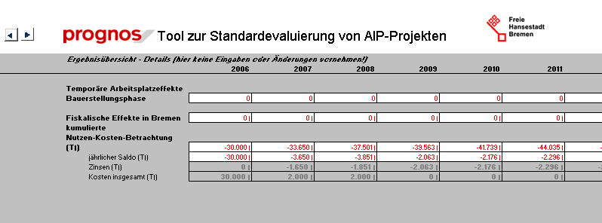
Berechnung 16

Berechnung 9

Berechnung 10 kumuliert
Berechnung 10 pro Jahr
Teil der Berechnung 10
Input des Users (nachrichtlich genannt)

Berechnung 16 Temporäre Arbeitsplätze IS (Infrastruktur)
Berechnung 9 Fiskalische Effekte in Bremen
Berechnung 10 Kumulierte Nutzen-Kosten-Betrachtung

Annahmen und Setzungen in den Berechnungen (durch den User veränderbar)
Durch den Anwender bei begründetem Anpassungsbedarf veränderbar:
keine
Nur durch Administrator veränderbar:
 | Annahme/Setzung zu: (Kriterium / Indikator) | Quelle | Wert
d | Bremische Regionalquote der Vorleistungen | Schaefer, Heinz (2000): Ermittlung regionaler Multiplikatoren für das Land Bremen (Teilgutachten der ISP-Evaluation | 0,4
s | Durchschnittlicher Produktionswert je Erwerbstätigen im Baugewerbe | Statistisches Landesamt Bremen, VGR der Länder; Wert für 2004 | 102.730 €
r | Aktuell anzusetzender Realzinssatz | Senator für Finanzen | 5,0 %

Lehre

Erläuterung der Rechenwege
Abbildung 19: Übersicht Rechenwege Wirkungsbereich Lehre
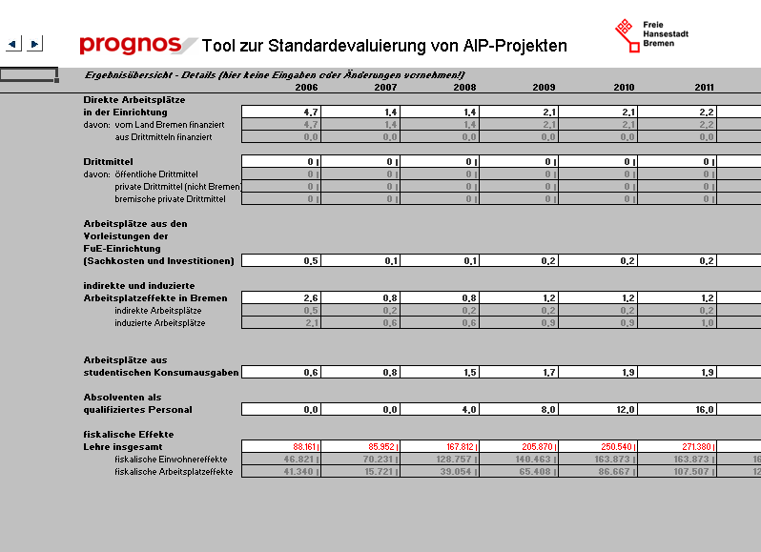
Berechnung 3 (Summe Berechnung 1+2)
Berechnung 1
Berechnung 2

Input des Users (nachrichtlich genannt)
Input des Users (nachrichtlich genannt)
Input des Users (nachrichtlich genannt)
Input des Users (nachrichtlich genannt)

Berechnung 4

Berechnung 8

Berechnung 12

Berechnung 13

Summe 14 + 15
Berechnung 14
Berechnung 15

Zusätzlich noch Nutzen-Kosten (Endergebnisse)
Berechnung 10 kumuliert
Berechnung 10 pro Jahr
Teil der Berechnung 10
Input des Users (nachrichtlich genannt)
Berechnung 1: Direkte Arbeitsplätze in der Einrichtung, vom Land Bremen finanziert
Berechnung 2: Direkte Arbeitsplätze in der Einrichtung, aus Drittmittel finanziert
Berechnung 3: Direkte Arbeitsplätze in der Einrichtung (Summe)
Berechnung 4: Arbeitsplätze aus den Vorleistungen der FuE-Einrichtungen (Sachkosten und Investitionen) in Bremen
Berechnung 8: Indirekte und induzierte Arbeitsplätze in Bremen
In Ergebnistabelle nicht ausgewiesenes Zwischenergebnis „Anzahl Studienplätze“ als Grundlage für weitere Berechnungen
Berechnung 12: Studentenkonsumbedingte Arbeitsplätze aus studentischen Konsumausgaben in Bremen
Berechnung 13: Absolventen als qualifiziertes Personal für die Wirtschaft
Berechnung 14: Fiskalische Einwohnereffekte
Berechnung 15: Fiskalische Arbeitsplatzeffekte
Berechnung 10: Fiskalische Kosten-Nutzen-Analyse Lehre

Annahmen und Setzungen in den Berechnungen
Durch den Anwender bei begründetem Anpassungsbedarf veränderbar:
 | Annahme/Setzung zu: (Kriterium / Indikator) | Quelle | Wert
a | Durchschnittliche Gesamtkosten je öffentlich finanziertem Arbeitsplatz | Senator für Bildung und Wissenschaft | 85.000 €
b | Durchschnittliche Gesamtkosten je Drittmittelarbeitsplatz | Senator für Bildung und Wissenschaft | 85.000 €
c | Anteil der Sach- und Investitionskosten an den Gesamtkosten je Arbeitsplatz | Senator für Bildung und Wissenschaft | 35 %  (Sachkosten: 9 %)  (Investitionskosten:26 %)

Nur durch Administrator veränderbar:
 | Annahme/Setzung zu: (Kriterium / Indikator) | Quelle | Wert
d | Bremische Regionalquote der Vorleistungen | Schaefer, Heinz (2000): Ermittlung regionaler Multiplikatoren für das Land Bremen (Teilgutachten der ISP-Evaluation | 0,4
e | Durchschnittlicher Produktionswert je Erwerbstätigen im Handel | Statistisches Landesamt Bremen, VGR der Länder; Wert für 2004 | 73.911 €
t | Bremische Studienabbrecherquote | Zahlen für Bremen: ca. 2.000 Absolventen p.a. bei gleichzeitig ca. 4.000 Studienanfängern p.a. | 50 %
u | Ausgaben von Studierenden am Studienort, differenziert: i) Vor-Ort-Normalstudent, ii) Auswärtiger Normalstudent, iii) Einpendlerstudent | Deutsches Studentenwerk 2001/ 2004, nach Taurus 2005 „Regionalwirtschaftl. Wirkungen der Hochschulen in Rheinland-Pfalz“ | i) 9.512 € p.a.  ii) 7.436 € p.a.  iii) 676 € p.a.
v | Anteil der Konsumausgaben von Studenten an ihren Gesamtausgaben | siehe u) | 35,6 %
w | Durchschnittlicher Produktionswert je Erwerbstätigem in Bremen | Statistisches Landesamt Bremen, VGR der Länder; Wert für 2004 | 116.096 €
h | Bremische Verbleibquote der Absolventen | Prognos AG (2001): Effekte aus Kooperationen bremischer FuE-Institutionen, SBW | 40 %
x | Abschlag zur Vermeidung von Doppelzählungen mit FuE-Kooperationsarbeitsplätzen (bremische Institute allgemein) | Prognos-Schätzung | 50 %
ya | Wohnortzuordnung der Studierenden | Prognos-Schätzung | 50 % Auswärtige, 50 % aus Region; Auswärtige 100 % in HB; Regionale Studenten entspr. Pendlerquote
xa | Pendlerquote | Statistisches Landesamt Bremen | 41,5 %
o | Einkommensmultiplikator (induzierte Effekte) | siehe d) | 0,1
p | Regionalmultiplikator (indirekte und induzierte E.) | siehe d) | 0,4
q | Fiskalische Wirkungen je Arbeitsplatz – vor LFA | Senator für Finanzen, Wert für 2005 | 3.135 €
y | Fiskalische Wirkungen je Einwohner – vor LFA | BAW/ Senator für Finanzen, Wert für 2005 | 296 € p.a.
r | Aktuell anzusetzender Realzinsatz | Senator für Finanzen | 5,0 %
 | Notwendiger Korrekturfaktor VGR-Daten: Abzug von Handelswaren | Notwendig aufgrund der Erhebungssystematik der VGR | 50,0 %

Veränderung der Systemwerte „Bereich Wissenschaft“ (nur für den Administrator)
Zunächst ist zu entscheiden, ob Systemwerte dauerhaft verändert oder nur für eine einmalige Berechnung verändert werden sollen. Sofern die Systemwerte dauerhaft geändert werden sollen (bspw. für die Zinsvorgaben), so muss die *.xlt-Datei, also die Excel-Mustervorlagendatei geöffnet werden. Der Speicherort für Dateivorlagen ist in der Regel C:\Dokumente und Einstellungen\ Benutzername\ Anwendungsdaten\ Microsoft\ Vorlagen\.
Falls lediglich die Systemwerte für ein einziges Projekt geändert werden sollen, so muss auf Datei\ Neu geklickt werden. Es öffnet sich der Arbeitsbereich auf der rechten Seite des Bildschirms. Klicken Sie in der Rubrik Vorlagen auf 'Auf meinem Computer...'
Es erscheint das Dialogfeld 'Vorlagen'. Durch einen Doppelklick auf die Datei 'Prognos BewertungsTool.xlt wird eine neue Datei erstellt.
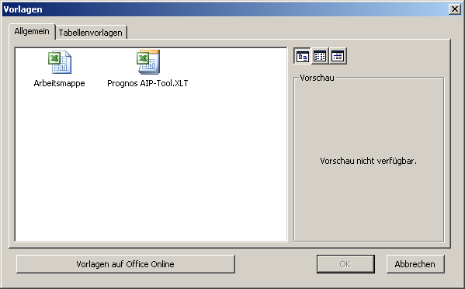

Die zu verändernden Systemwerte müssen grundsätzlich auf zwei Arbeitsblättern angepasst werden:
- Annahmen und Setzungen (des entsprechenden Wirkungsbereichs, z.B. Lehre)
- System (des entsprechenden Wirkungsbereichs, z.B. Lehre)
Zur Anpassung der Werte auf dem Arbeitsblatt 'Annahmen und Setzungen', wird zunächst auf dem Arbeitsblatt 'Planung u. Wirkungsbereich' der entsprechende Wirkungsbereich ausgewählt und dann weiter bis zum Arbeitsblatt 'Annahmen und Setzungen' geklickt. Unter Extras\ Schutz\ Blattschutz ist der Blattschutz aufzuheben.
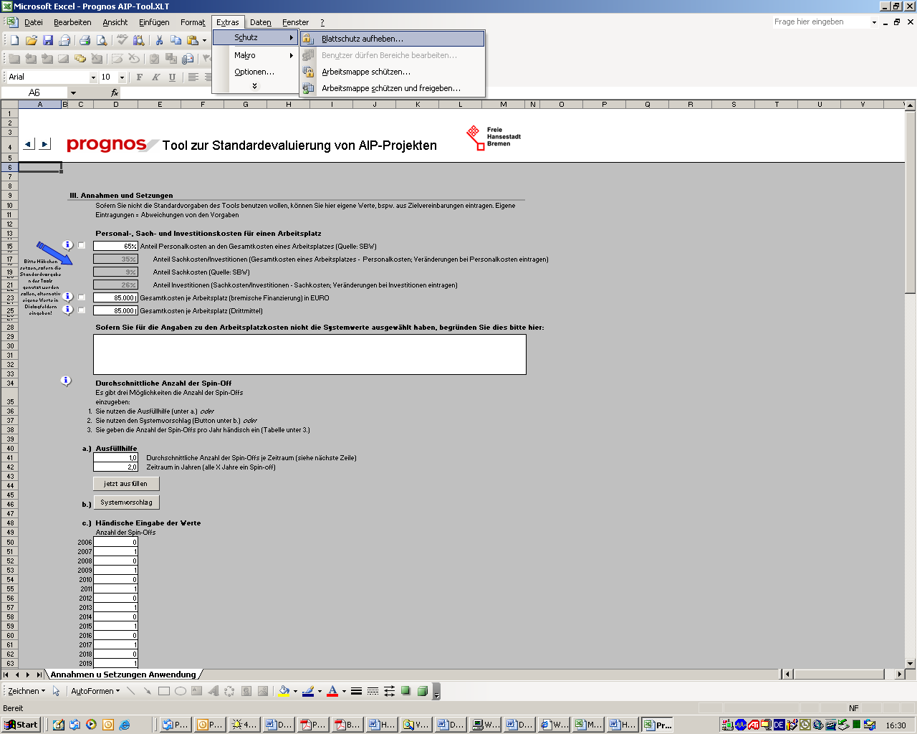

Die Werte auf dem Arbeitsblatt können angepasst werden und die Datei ist anschließend zu speichern. Der Schreibschutz muss nicht wieder gesetzt werden (dies ist nicht vorgesehen). Wenn das BewertungsTool das nächste Mal geöffnet wird, ist der Schreibschutz automatisch wieder gesetzt.
Anschließend ist noch das Systemblatt des Wirkungsbereichs zu öffnen. Dieses Blatt ist fast identisch aufgebaut wie Arbeitsblatt 'Annahmen und Setzungen'. Es dient als Speicherort für verschiedene Annahmen und Setzungen, auf welche Excel zugreift, wenn ein Systemwert vom Tool vorgegeben wird. Diese Werte werden jetzt verändert. Zunächst wird das Arbeitsblatt System (des entsprechenden Wirkungsbereichs) eingeblendet. Hierzu muss auf Format\ Blatt\ Einblenden geklickt werden.

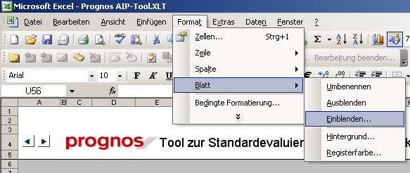
Ein Dialogfeld erscheint und das Arbeitsblatt System kann bearbeitet werden. Zunächst muss erneut der Blattschutz entfernt werden (s.o.). Anschließend sind die Werte entsprechend der neuen Vorgaben und Erkenntnisse anzupassen, die Datei ist zu speichern und wieder zu schließen. Beim nächsten Öffnen des Tools sind die Arbeitsblätter automatisch wieder ausgeblendet und der Blattschutz ist wieder gesetzt.

Erläuterung der Ex-ante Berechnung der regionalökonomischen Wirkungen im Tool –Bereich Wissenschaft (methodisch)
Die Ex-ante Berechnung der regionalökonomischen Wirkungen von Investitionen wird auf Grundlage von Erfahrungswerten sowie Erkenntnissen aus der Vergangenheit vorgenommen. Daher handelt es sich bei der Wirkungsberechnung um ein Modell, welches unter zur Hilfenahme von empirischen Ergebnissen sowie Annahmen und Setzungen die zukünftige Entwicklung prognostiziert. Die Berechnungsergebnisse bilden demnach eine sehr wahrscheinliche, nicht jedoch die einzig mögliche Entwicklung ab.
Um die für die Nachvollziehbarkeit des vorliegenden Berechnungsmodells notwendige Transparenz abzubilden, werden in diesem Kapitel die Zusammenhänge und einzelnen Berechnungsschritte sowie die zugrunde gelegten empirischen Ergebnisse und Annahmen erläutert.
Eine ausführliche Darstellung der regionalwirtschaftlichen Zusammenhänge findet sich auch in der „Anleitung zur Bewertung regionalwirtschaftlicher Effekte von Investitionen in Wissenschaft und Lehre“, in der über die hier dargestellten quantitativen Aspekte hinaus auch die qualitativen Wirkungszusammenhänge ausführlich erläutert werden.

Direkt Beschäftigte
Bei der Ermittlung regionalökonomischer Auswirkungen sind zunächst einmal die direkten Wirkungen zu erheben. Direkte Effekte bezeichnen vor allem jene Beschäftigungseffekte, die direkt von der Investition ausgehen. Hierzu zählen in erster Linie Arbeitsplätze. Ein Teil dieser Personen ist mit der wissenschaftlichen Arbeit beschäftigt (Professoren, wissenschaftliche Mitarbeiter). Nicht unterschätzt werden darf der nicht wissenschaftlich arbeitende Teil der Belegschaft, wie etwa Hausmeister, Sekretärinnen, technische Angestellte etc.
Erfasst werden Beschäftigte in Vollzeitäquivalenten, die aus Mitteln des Landes Bremen finanziert werden sowie aus Drittmitteln finanzierte Mitarbeiter, sofern diese Angaben durch Finanzierungszusagen bzw. durch Zielvereinbarungen abgesichert sind.

Arbeitsplätze aus Sachkosten und Investitionen
Direkte Effekte bezeichnen auch die laufenden Ausgaben und Investitionen, die Nachfrage nach Produkten und Dienstleistungen der Bremer Wirtschaft bedeuten und zu einer erhöhten Wertschöpfung bzw. Produktion führen.
Es entsteht ein dauerhafter Bedarf an Vorleistungen. Dies können z.B. Materialen zur Herstellungen von Prototypen, Laborausstattungen, Testeinrichtungen, Strom, Abwasser, etc. sein. Der Bezug von Vorleistungen führt über den Multiplikatoreffekt zu Konsum und weiteren Arbeitsplätzen.
Der Vorleistungsbezug wird in Euro p.a. erfasst.

Spin-offs
Spin-off-Unternehmensgründungen sind eine Kombination aus Personal- und Technologietransfer in Form von Aus- und Neugründungen in High-Tech-orientierten Bereichen sowie unternehmensbezogenen Dienstleistungen. Der direkte Zusammenhang zwischen Lehre/ Wissenschaft/ Forschung und regionalwirtschaftlichem Nutzen wird hier unmittelbar sichtbar, indem Absolventen oder Mitarbeiter einer wissenschaftlichen Einrichtung ihr erworbenes Wissen in vermarktungsfähige Produkte umsetzen und erfolgreich am Markt platzieren.
Im Prognos-Bewertungsmodell werden bezüglich der Zahl der entstehenden Spin-offs und der Arbeitsplätze in den Spin-offs Annahmen aus der Prognos FuE-Kooperationsbefragung abgeleitet:
- Durchschnittlich etwa alle 2 Jahre findet ein Spin-off aus einer FuE-Einrichtung statt (oder umgerechnet ca. 0,5 Spin-offs p.a.)
- Jedes Spin-off weist ca. 3 Arbeitsplätze auf. (157 Arbeitsplätze in 47 Spin-Offs innerhalb Bremens ergeben 3,3 AP je Spin-off.
Für die Verwendung im BewertungsTool wurden bei Ergebnisspannen in der FuE-Kooperationsbefragung jeweils die unteren Grenzen angesetzt. Zudem wurden Arbeitsplatzzahlen i.d.R. abgerundet, um eine Überschätzung von Effekten zu vermeiden.
Im Bewertungstool erhält der User hinsichtlich der Angaben zu Spin-offs und entstehenden Arbeitsplätzen die Möglichkeit von den Vorgaben des Systems abzuweichen. Dies kann der Fall sein, wenn konkrete Zielvereinbarungen getroffen werden oder aus anderen Projekten Erfahrungswerte vorliegen, die für das speziell zu bewertende Projekt abweichende Setzungen erfordern. Die Abweichungen von den Vorgaben des Systems sind vom User zu begründen.

Absolventen als Personal für die Regionalwirtschaft
Einer der wesentlichen regionalwirtschaftlichen Effekte stellt das Potenzial bedarfsgerecht ausgebildeter Mitarbeiter dar. Angesichts der trotz hoher Arbeitslosigkeit fehlenden qualifizierten Arbeitskräfte ist es ein vordringliches Anliegen, die Humankapitalbasis der Region auszuschöpfen und zu erweitern. In Vorlesungen und Praktika wird das moderne Wissen gelehrt, und Abschlussarbeiten werden über aktuelle Probleme der Wissenschaft angefertigt. Die Absolventen tragen das Wissen in die Betriebe.
Maßnahmen der wissenschaftlichen Nachwuchsförderung, Weiterqualifizierung und Existenzgründungshilfen werden Studierende zum Verbleib in der Region motivieren, damit in Bremen ausgebildetes akademisches/ wissenschaftliches Know-how auch am Standort in Wertschöpfung umgesetzt werden kann. Eine enge Kooperation zwischen den wissenschaftlichen Einrichtungen/Instituten und Unternehmen in gut ausgebauten Netzwerken unterstützt den Know-how-Transfer "über Köpfe" in die regionale Wirtschaft. Es ist davon auszugehen, dass diese Absolventen aufgrund ihrer spezifischen Ausbildung in den bremischen Arbeitsmarkt aufgenommen werden und gleichzeitig ihren Arbeitsplatz hochgradig wettbewerbsfähig ausgestalten. Vor diesem Hintergrund ist davon auszugehen, dass die so ausgebildeten Absolventen die von ihnen besetzen Arbeitsplätze sichern oder für sie entsprechende Arbeitsplätze aufgrund ihrer speziellen Ausbildung geschaffen werden.
Im Bewertungsmodell werden bezüglich der Absolventen für die Regionalwirtschaft Annahmen aus der Prognos FuE-Kooperationsbefragung abgeleitet:
- Anzahl der Absolventen ist maßgeblich von der Zahl der Professoren abhängig
- Erfahrungswert: 1 Promotion je Professor p.a.
- Erfahrungswert: 3 Diplom-/MA/BA-Absolventen
je Professor p.a.
- Bremische Verbleibquote von Absolventen: 40 %
- Es ist davon auszugehen, dass die o.g. Kooperationsarbeitsplätze häufig mit entsprechenden Absolventen besetzt werden. Um hier keine Überschätzung der Effekte zu bewirken, ist ein „Sicherheitsabschlag“ vorgenommen worden. Zur Vermeidung von Doppelzählungen mit den FuE-Kooperations-Arbeitsplätzen werden lediglich 50% der Arbeitsplatzeffekte für die Gesamtberechnung der Effekte gezählt.

FuE-Kooperationsbedingte Arbeitsplätze in Unternehmen
Von besonderem Interesse ist bei der Analyse von Effekten aus FuE-Kooperationen mit bremischen Forschungsinstitutionen, den Beitrag der Kooperationsbeziehungen zur wirtschaftlichen Entwicklung der Unternehmen sowie zur Entwicklung der Regionalwirtschaft zu ermitteln. Um diesem Ziel näher zu kommen, müssen Wirkungsindikatoren generiert werden.
Der Effekt von FuE-Kooperationen kann durch folgende Indikatoren beschrieben werden:
- Geschaffene und/oder gesicherte Arbeitsplätze durch die Zusammenarbeit. Bei den geschaffenen und gesicherten Arbeitsplätzen handelt es sich ausschließlich um die der Kooperationsbeziehung zuzurechnenden Arbeitsplatzeffekte.
- Durch die Zusammenarbeit angestoßene Investitionen. Bei den Investitionseffekten handelt es sich ausschließlich um Investitionen, die durch die Kooperationsprojekte angestoßen wurden.
Die im Bewertungstool zugrunde gelegten Berechnungen berücksichtigen die gesamten Beschäftigungseffekte (Schaffung und Sicherung) eines FuE-Kooperationsprojektes in den beteiligten Unternehmen, also nicht nur die befassten FuE-Beschäftigten der betreffenden Unternehmen.
Im Bewertungsmodell werden bezüglich der kooperationsbedingten Arbeitsplatzeffekte in der bremischen Wirtschaft Annahmen aus der Prognos FuE-Kooperationsbefragung sowie aus der Wirksamkeitsanalyse von FuE-Kooperationsprojekten der Bundesprogramme Pro Inno und FOKO abgeleitet:
- Zunächst sind die privaten Drittmittel gesamt (aus Industrie/Wirtschaft) als Input erforderlich. Die Drittmittelquote wird i.d.R. in Zielvorgaben zwischen SBW und der zu finanzierenden Einrichtung vereinbart.
- Aus der FuE-Kooperationsbefragung wird die bremische Quote der Wirtschaftsdrittmittel abgeleitet. Diese beläuft sich auf ca. 5,8 % der gesamten Drittmittel (öffentlich und privat) oder ca. 27 % der privaten Drittmittel. Im Tool können vom User zu begründende, abweichende Angaben hinsichtlich der bremischen Wirtschaftsdrittmittel gemacht werden (FuE-Kooperationsbefragung S. 25).
- Für die Ermittlung der Arbeitsplätze im kooperierenden Unternehmen werden die Gesamtinvestitionen des Unternehmens, die im Rahmen des Kooperationsprojektes durchgeführt wurden, zugrunde gelegt. Je privatem Drittmittel-Euro für die FuE-Einrichtung betragen die Folgeinvestitionen in der Wirtschaft 10 €, d.h. das Verhältnis zwischen dem vom Unternehmen extern vergebenen Forschungsauftrag und den zusätzlich intern anfallenden Projektkosten beläuft sich auf 1:10. (FuE-Kooperationsbefragung S. 92)
- Anhand der Projektkosten in der Wirtschaft je Arbeitplatz kann die Anzahl der neuen und gesicherten Arbeitsplätze ermittelt werden . Im Tool wird dazu differenziert nach anwendungsorientierter Forschung und Grundlagenforschung, da die Arbeitsplatzeffekte in der anwendungsorientierten Forschung aufgrund der größeren Wirtschaftsnähe größer sind:
  - Anwendungsorientierte Forschung:
Bei einem Projektbudget (gesamt) von 210.140 € entsteht im Unternehmen 1 neuer AP (Pro Inno Gutachten, S. 18 und S. 45)
  - Anwendungsorientierte Forschung:
Bei einem Projektbudget (gesamt) von 105.070 € wird im Unternehmen 1 AP gesichert (Pro Inno Gutachten, S. 18 und S. 45)
  - Grundlagenforschung:
Bei einem Projektbudget (gesamt) von 632.400 € entsteht ein in der Wirtschaft = 1 neuer AP (FuE-Kooperationsbefragung, S. 89f.)
  - Grundlagenforschung:
Bei einem Projektbudget (gesamt) von 400.500 € wird im Unternehmen 1 AP gesichert (FuE-Kooperationsbefragung, S. 90f.)
- Für die Arbeitsplatzeffekte (geschaffen und gesichert) wird eine Wirkungsfrist von 3 Jahren gesetzt. Diese Wirkungsfrist ist notwendig, da der Wirkungsimpuls eines (externen) Innovationsimpulses durch ein FuE-Projekt für die Beschäftigungseffekte zeitlich begrenzt ist. Anschließend bedarf es erneuter Innovationen, um die Wettbewerbsfähigkeit zu sichern und zu erhöhen und damit die Beschäftigungseffekte zu generieren. Die zeitliche Begrenzung der Wirkungs-/Einflussdauer auf 3 Jahre erscheint vor dem Hintergrund von andauernder Produktinnovation und Prozessinnovation sowie einer zunehmenden Verkürzung von Produktlebenszyklen sinnvoll.

Indirekte und Induzierte Effekte
Indirekte Effekte entstehen via Vorleistungsverflechtung bei den zuliefernden Wirtschaftsbereichen. Denn bei der Erstellung der Produktion des direkten Effekts entsteht zusätzlicher Bedarf an Vorleistungen. Die indirekten Effekte liegen in Produktion, Beschäftigung und Einkommen bei Zulieferbranchen für die Wirtschaftseinheiten, die Güter und Dienstleistungen des direkten Effekts produzieren.
Die Transformation von Produktions- und Einkommenswirkungen in Beschäftigtenzahlen (Personenjahren) erfolgt unter Einbezug der sektoralen Arbeitskoeffizienten. Aus dem Produktionswert kann die Erwerbstätigenzahl, also Arbeitnehmer plus Selbständige, ermittelt werden. Der Produktionswert wurde aus den Bruttowertschöpfungszahlen der Sozialproduktberechnung errechnet.
Indirekte Effekte lassen sich aus den direkten Effekten mit Hilfe einer Input-Output-Tabelle modellhaft quantifizieren. Input-Output-Tabellen beschreiben die Bezugs- und Lieferströme zwischen den und innerhalb der Sektoren einer Volkswirtschaft. Da es eine regionale I-O-Tabelle für Bremen gibt, wird auf diese zurückgegriffen.
Ermittelt wurde hier ein Vorleistungsmultiplikator von 1,3.
Induzierte Effekte entstehen durch die Wiederverausgabung der geflossenen Einkommensströme. Die Einkommensempfänger (im Rahmen der direkten und indirekten Effekte) verwenden einen Teil ihres Einkommens für Käufe von Waren und Dienstleistungen in Bremen. Aus dieser zusätzlichen Nachfrage resultieren sog. induzierte Effekte, die in gestiegener Produktion, Beschäftigung und Einkommen liegen.
Die Ermittlung der induzierten Effekte erfolgt durch die Verwendung eines ebenfalls von Prof. Schaefer für Bremen errechneten Einkommensmultiplikators unter Zugrundelegung der direkten und indirekten Einkommenseffekte. Der multiplikative Prozess besteht darin, dass von den an die Bremer Beschäftigten gezahlten Einkommen ein Teil für den Konsum in Bremen ausgegeben wird. Diese Konsumnachfrage führt zu einer Anregung der Produktion in Bremen und zu der Entstehung zusätzlichen Einkommens der Beschäftigten. Diese geben wiederum einen Teil ihres Einkommens für Konsumzwecke in Bremen aus. Es entsteht ein fortwährender multiplikativer Prozess, der jedoch seiner Größe nach immer kleiner wird.
Der für Bremen ermittelte regionale Einkommensmultiplikator beträgt 1,1. Das bedeutet, dass ein Einkommen von einem Euro, das als Entgelt an einen Bremer Arbeitnehmer geleistet wird, durch den beschriebenen multiplikativen Prozess in Bremen weitere Produktions- und Einkommenswirkungen in Höhe von 10 Cent entfaltet. Da es sich bei dem Multiplikator um eine makroökonomische Analyse handelt, umfasst er dabei indirekte und induzierte Effekte.

Ex-Ante Bewertungsmodell zur Ermittlung der Fiskaleffekte für Investitionen im Gewerbe- und Tourismusbereich
(Quelle: Senator für Finanzen 200/209/252; 28.11.2002, S.4 ff.)

Allgemeine Ausgaben und Einnahmen

Direkte Ausgaben

Ausgaben der Verwaltung (incl. Planungsleistungen)
Sämtliche der öffentlichen Verwaltung entstehenden Ausgaben für Personal- und Sachmittel sind im Jahr der Mittelverausgabung darzustellen. Für die Ermittlung der Höhe sollten die Ergebnisse der künftig flächendeckend einzuführenden Kosten- und Leistungsrechnung berücksichtigt werden bzw. bei eindeutig zuzuordnenden Positionen die regulären haushaltsmäßigen Ausgaben. Sofern noch keine Kosten- und Leistungsrechnung in den jeweiligen Ämtern vorhanden ist, sollten die entsprechenden Kennziffern aus den Anlagen zum Leitfaden über die Durchführung von Wirtschaftlichkeitsberechnungen des Finanzressorts, in denen jährlich aktualisiert durchschnittliche Personal- und Sachkosten je Arbeitsplatz beziffert werden, entnommen werden.

Planung
Alle im Rahmen des Projekts entstanden Ausgaben für Ingenieurleistungen Dritter (Architekten, Ingenieure u.a.) sind darzustellen.

Grunderwerb
Die i.d.R. im Jahr der Anschaffung entstehenden Einmalausgaben für den Grunderwerb sind gem. Anlage differenziert darzustellen.

Erschließung
Sämtliche öffentliche Erschließungskosten sind zu berücksichtigen. Dies gilt insbesondere für dem Grundstück direkt zuzuordnenden Altlastenbeseitigung, Geländeauffüllung und Wasserbaumaßnahmen, die deshalb eindeutig mit Ausgabeprognosen zu belegen sind. Ob eine Straße samt Nebenflächen und die Versorgungsanschlüsse dem Projekt in Gänze anzurechnen sind, kann im Einzelfall strittig sein. Hierbei ist die Abstimmung der Beteiligten erforderlich.

Bauinvestitionen
Sämtliche Kosten der öffentlichen Bauinvestitionen sind aufzunehmen. Dabei ist eine Kostenberechnung nach DIN 276 erforderlich. Der ggfs. im Rahmen eines PublicPrivate-Partnership-Projekts zu erbringende privatwirtschaftliche Anteil wird hier nicht berücksichtigt, sondern nur nachrichtlich (siehe Abschnitt 6.1.7.) angezeigt.

Zusätzliche Ausgaben
Ähnlich wie bei der Erschließung sind bei den Ausgleichsmaßnahmen die Ausgaben für Straßen einschl. Nebenflächen, Altlastenbeseitigung und Wasserbaumaßnahmen darzustellen. Abgrenzungsfragen sind im Einzelfall zu klären. Ebenso sind die Renaturierungsmaßnahmen konkret von den anderen Ausgabepositionen abzugrenzen.

Laufende Zuschüsse
Zuschüsse aus dem bremischen Haushalt und allen anderen Gebietskörperschaften (Bund, Länder, Gemeinden, EU) zum laufenden Betrieb des Projekts bzw. der zusätzlichen Maßnahme sind darzustellen. Hierzu zählen ggf. auch die Unterhaltungskosten der vorhandenen Infrastruktur, die in Form einer Kostenschätzung zu ermitteln sind. (Vgl. auch Abschnitt 6.1.5.2 ‚Drittmitteleinwerbung’).

Indirekte Ausgaben
Die indirekten Ausgaben beschreiben die haushaltsmäßigen Ausgaben für nicht nur dem konkreten Projekt unmittelbar nützende Maßnahmen sowie alle Investitionsförderungen, die keinen direkten Zuschuss darstellen.

Erweiterung vorhandener Infrastruktur
Sofern die Ver- und Entsorgungsleitungen (Gas, Wasser, Kanal, Telekommunikation) sowie Straßen nicht unmittelbar und einzig allein für die eigentliche Maßnahme bereitgestellt werden, gelten diese als eine Erweiterung bereits vorhandener Infrastrukturen und sind in dieser Berechnung zu erfassen. In begründeten Einzelfällen (z.B. angrenzendes Gewerbegebiet) werden die Kosten nur anteilig berechnet.

Investitionsförderung (einmalige Ausgaben)
Alle nicht als unmittelbarer Zuschuss anzusehenden fiskalischen Maßnahmen für eine direkte Initiierung von privaten Investitionen (Verlorene Zuschüsse, Vorzugsdarlehen sowie sonstige Förderprogramme) sind darzustellen.

Summe der Ausgaben
Die Positionen aller direkten und indirekten Ausgaben sind zu addieren und unter Zugrundelegung des vom Senator für Finanzen festzustellenden aktuellen Zinssatzes zusätzlich mit dem Realwert darzustellen. Die Umrechnung ergibt sich durch die entsprechende Formelhinterlegung automatisch.

Direkte Einnahmen

Verkaufserlöse
Die unmittelbar mit der Projektumsetzung vorgenommenen Veräußerungen von Grundstücken und Gebäuden sind nach Abzug von Transaktionskosten darzustellen.

Mieten und Pachten
Die dem privaten Investor vermieteten und verpachteten Liegenschaften sind mit den jährlichen Einnahmen darzustellen.

Gebühren und Steuern
Die mit der privaten Investition direkt verbundenen Haushaltseinnahmen in Form von Gebühren für Baugenehmigungen, Gerichtsangelegenheiten, Konzessionsabgaben sowie die Steuern für Grunderwerb bzw. Grund und Boden sind darzustellen. Erfolgsabhängige Unternehmenssteuern sind nicht zu prognostizieren.

Indirekte Einnahmen

Fiskalische Wirkungen
Es wird auf die Erläuterungen zu den Anlagen Gewerbeprojekte und Tourismusprojekte (siehe Abschnitte 6.2 und 6.3) verwiesen.

Drittmitteleinwerbung
Die direkt mit der Investition gekoppelten Drittmitteleinwerbungen von Bund, EU oder sonstigen Gebietskörperschaften bzw. Organisationen sind darzustellen, wobei die unmittelbare Verknüpfung eindeutig belegt sein muss. (Vgl. Abschnitt 6.1.1.7 ‚Laufende Zuschüsse’.)

Summe der Einnahmen
Die Positionen aller direkten und indirekten Einnahmen werden automatisch addiert und unter Zugrundelegung des vom Senator für Finanzen festzustellenden aktuellen Zinssatzes zusätzlich auch mit dem Realwert dargestellt.

Nachrichtlich: Privat finanzierte Investitionsanteile
Sofern vorhanden, sind die Beteiligungen von Privaten darzustellen, um die gesamten Projektkosten zu dokumentieren.

Anlage Gewerbeprojekte

Während der Bauphase
Die für die Realisierung des Bauvorhabens veranschlagten Ausgaben (Investitionsvolumen) sind anzugeben. Die Anzahl der rechnerisch damit verbundenen bremischen Arbeitsplätze wird unter Zugrundelegung der zentralen Vorgaben des Senators für Finanzen und der entsprechenden Formelhinterlegung automatisch berechnet, also aus der Kosten-Nutzen-Tabelle übernommen. Die Pendlerproblematik ist dabei bereits berücksichtigt. (Siehe hierzu Abschnitt 6.4.2 ‚Vorgaben’, zweiter Spiegelstrich.)

Während der Betriebsphase
Abhängig vom Gewerbetyp wird für die einzelnen Jahre die voraussichtlich genutzte Fläche angegeben. Dies ermöglicht die Berücksichtigung von Anlaufgrößen und Nachverdichtungen. In Verbindung mit der vorgegebenen maximalen Arbeitsplatzdichte wird die Anzahl der Arbeitsplätze errechnet.

Summe der Arbeitsplätze
Die gesamte Anzahl der Arbeitsplätze errechnet sich aus den Angaben zu 6.2.1 und 6.2.2.

Summe der fiskalischen Wirkungen
Die Summe der fiskalischen Wirkungen wird ebenfalls automatisch durch die im Musterblatt hinterlegten zentralen Vorgaben des Senators für Finanzen ermittelt und mittels Verknüpfung unter Punkt 6.1.5.1 berücksichtigt. Eine Diskontierung darf deshalb hier nicht vorgenommen werden.

Anlage Tourismusprojekte

Während der Bauphase
Die für die Realisierung des Bauvorhabens veranschlagten Ausgaben (Investitionsvolumen) sind anzugeben. Die Anzahl der bremischen Arbeitsplätze wird unter Zugrundelegung der zentralen Vorgaben des Senators für Finanzen und der entsprechenden Formelhinterlegung automatisch berechnet.

Betreibergesellschaft
Anzugeben ist die Anzahl der dauerhaft Beschäftigten in der jeweiligen Einrichtung, wobei die bremischen Arbeitsplätze ebenso wie die konkreten Haushaltseffekte automatisch berechnet werden. In die Summenberechnung werden diese Haushaltseffekte nicht mit einbezogen, weil es ansonsten zu einer Doppelzählung käme, denn diese Kosten der Arbeitsplätze in den Betreibergesellschaften sind bereits über die Umsätze (der Einrichtung) berücksichtigt.

Messen und Großveranstaltungen
Bei den Messen und Großveranstaltungen wird nicht nach der Herkunft der Veranstalter bzw. Aussteller differenziert: Es ist deren Gesamtanzahl sowie durchschnittliche Verweildauer zu prognostizieren. Die Fiskaleffekte werden durch die hinterlegte Formel mit den zentralen Vorgaben des Senators für Finanzen automatisch berechnet.

Besucher ohne Übernachtung
Es ist die voraussichtliche Anzahl der jährlich zu erwartenden Besucher ohne Übernachtung anzugeben.

Übernachtungsgäste
Hier sind die Anzahl der Übernachtungsgäste sowie deren durchschnittliche Verweildauer zu prognostizieren.

Summe der fiskalischen Wirkungen
Anhand der o.g. Daten werden die fiskalischen Wirkungen wiederum automatisch ermittelt und nach Punkt 6.1.5.1 übermittelt.

Erläuterungen zu den Berechnungsgrundlagen (Ermittlung der zentralen Vorgaben)
Dieses Schema ist im Bewertungstool bei den Projekten im Bereich Wirtschaft (Gewerbe u. Tourismus – SWH) als Excel-Arbeitsblatt mit vier integrierten Tabellen zu finden. Die Navigation erfolgt über die kleinen blauen Dreiecke links oben neben dem Prognos-Logo. Die Tabellen sind untereinander verknüpft und mit Formeln hinterlegt. Nur die umrandeten Felder sind Eingabefelder, die übrigen Felder sind geschützt.

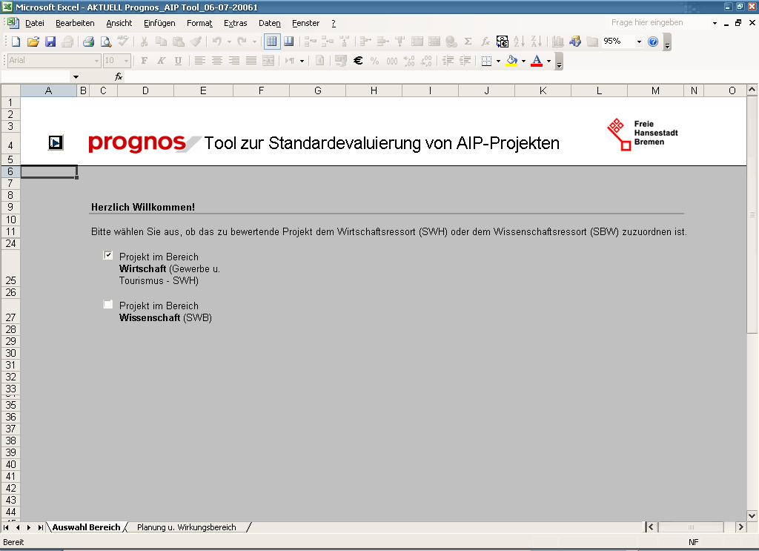

Parameter
Im Tabellenblatt ‚Parameter’ werden die folgenden Eingaben vorgenommen
        - Die Projektbezeichnung wird in die Tabellenblätter ‚Nutzen-Kosten-Tabelle’, ‚Anlage Tourismus’, und ‚Anlage Gewerbe’ übernommen.
        - Das Anfangsjahr des Realisierungszeitraums wird als vierstellige Zahl eingegeben. Standardmäßig ist eine Laufzeit von 25 Jahren vorgegeben. Es können aber auch zusätzliche Spalten in den Tabellen vor der letzten Spalte eingefügt werden, um die Zeitachse zu erweitern.
        - Die Arbeitsplatzdichte, die hier gemessen wird als Arbeitsplätze pro Netto-Nutzfläche in Hektar, variiert bei verschiedenen Gewerbeflächentypen. Im Tabellenblatt ‚Anlage Gewerbe’ sollen pro Jahr die genutzten Flächen als Planzahlen eingegeben werden. Je nach Attraktivität und Angebot der Fläche kann von einer schnellen oder langsameren Vermarktung ausgegangen werden. Erfahrungsgemäß laufen bspw. Gebiete an einer Autobahn mit überregionaler Verkehrsanbindung wesentlich schneller voll als Gebiete mit ungenügender Verkehrsanbindung. Mit Hilfe der Arbeitsplatzdichte und der jeweils genutzten Fläche werden die geplanten Arbeitsplätze geschätzt. Aus den bisherigen tatsächlich in Bremen realisierten Flächenvergaben können Gewerbeflächentypen gebildet werden. Der langjährige Durchschnitt der letzten zehn Jahre in Bremen liegt bei 74 Arbeitsplätzen pro ha. Bei diesen Flächen wird es noch zu einer Nachverdichtung kommen, so dass dieser Wert in den nächsten fünf Jahren auf insgesamt 100 AP/ha ansteigen kann. Die Angaben in der folgenden Tabelle stammen aus relativ alten Gebieten, deshalb sind Nachverdichtungsprozesse bereits weitgehend enthalten.
Die Arbeitsplatzdichte kann von den nachfolgenden Standardvorgaben abweichen, wenn beispielsweise eine ungewöhnlich hohe Geschoßflächenzahl (GFZ) bei der Maßnahme zugrunde gelegt wird. Mit der Festlegung der Arbeitsplatzdichte ist der wesentliche Parameter zu bestimmen, da dieser die größten Auswirkungen auf das Ergebnis hat.
Tabelle 1: Referenzwerte für die Arbeitsplatzdichte von Gewerbegebieten im Land Bremen
Gewerbeflächentyp | Arbeitsplatzdichte (Arbeitsplätze  je ha Nettofläche) | Beispiele
Laden- und Bürofläche | 230 | Berliner Freiheit
Dienstleistungsgewerbe | 135 bis 320 | Airport Stadt Mitte,  Technologiepark Süd
Gemischtes Gebiet (Verarbeitendes Gewerbe, Handel, Verkehr) | 50 bis 80 | Gewerbepark Hansalinie, Airport Stadt West, Überseestadt
Verkehrsgewerbe | 35 | Güterverkehrszentrum
Hafennahe Nutzung | 15 | Umnutzung Carl-Schurz-Kaserne (BHV), Weddewarden-Ost (BHV)
Quelle: Prognos (2002): Wirkungsanalyse des Investitionssonderprogramms (ISP) des Landes Bremen, im Auftrag des Senators für Finanzen, Bremen; Prognos (2008): Ansiedlungs- und Investitionsverhalten von Unternehmen in der Airport-Stadt Bremen, im Auftrag der BIG mbH; Prognos (2008): Ansiedlungs- und Investitionsverhalten von Unternehmen in der Überseestadt Bremen, im Auftrag der BIG mbH; Prognos (2008); BAW Institut für Wirtschaftsforschung für die Kennziffer Berliner Freiheit
Eine Aktualisierung der o.g. Durchschnittssätze ist jeweils in Abhängigkeit von neuen Analyseergebnissen vorzunehmen.
        - Als Dimension der Beträge sollte 1.000 beibehalten werden. Sämtliche Formeln berücksichtigen aber auch andere Dimensionen.
        - Damit die Bezeichnungen in der Tabelle variabel bleiben, wird die Dimensionsbezeichnung eingegeben.
        - Die Währung wird einheitlich auf Euro festgelegt.
        - Zur Berechnung der fiskalischen Effekte sind Anlagen in Abhängigkeit vom Projekttyp zu verwenden, was dem System mitgeteilt werden muss. Durch Eingabe eines kleinen x wird die entsprechende Wahl getroffen.
        - Die vorgegebenen durchschnittlichen Tagesausgaben der Tages- und Übernachtungsgäste stammen vom Deutschen Wirtschaftswissenschaftlichen Institut für Fremdenverkehr an der Universität München (DWIF). Es hat für das Jahr 2004 in einer Studie ermittelt, dass Übernachtungsgäste durchschnittlich 141,20 € (davon 18,35 € für Einkäufe, den Rest für Übernachtung, Gastronomie und Dienstleistungen), Tagesgäste durchschnittlich 32,-- € (davon 17,40 € für Einkäufe; 10,80 € für Gastronomie und 3,80 € für Dienstleistungen) pro Tag ausgeben. Dieser Wert kann vom Anwender - wenn nötig und mit Begründung - verändert werden.
Die Daten zu den Arbeitsplätzen sind die maßgebliche Größe und wirken unmittelbar auf das Ergebnis der Berechnung.
Abbildung 20: Tabellenblatt ‘Parameter’ im Berechnungsmodell – Bereich Wirtschaft

Vorgaben
Es ist vorgesehen, dass alle nachfolgenden Vorgaben für die Berechnung der Fiskaleffekte zu einem jährlichen Stichtag vom Senator für Finanzen aktualisiert werden, um allen Nutzern eine einheitliche und aktuelle Datenbasis zu bieten.
        - Realzins (aktuell: 6%)
Der Realzins wird vom Senator für Finanzen vorgegeben.
        - Fiskalische Wirkungen pro Arbeitsplatz pro Jahr (aktuell: 3.135 €)
Dieser Betrag ist zusammengesetzt aus den reinen Steuereinnahmen vor Länderfinanzausgleich, die durchschnittlich mit einem Arbeitplatz verbunden sind. Dadurch ist die Pendlerproblematik bereits mit berücksichtigt. Der aktuelle Wert für 2005 in Höhe von 3.135 € wurde vom Senator für Finanzen in der Regionalisierung der Steuerschätzung 05/04 ermittelt.
        - Zusätzliche Arbeitsplätze im Hoch- und Tiefbau pro 1 Mio. € zusätzlicher Endnachfrage
Im Rahmen der vom BAW begleiteten ISP-Evaluierung wurde ein Input-Output-Modell für Bremen entwickelt (Datenbasis: 1993). Mit Hilfe dieses Modells können Aussagen über sektorale Beschäftigungswirkungen bei Nachfrageänderungen getroffen werden. Bezogen auf den Hoch- und Tiefbau kann von 14,1 zusätzlichen Erwerbstätigen in Bremen bei einer Erhöhung der Endnachfrage um 1 Mio. € ausgegangen werden. Diese Zahl beinhaltet direkte, indirekte und induzierte Beschäftigung.
        - Zusätzliche Arbeitsplätze bei den Dienstleistungen pro 1 Mio. € zusätzlicher Endnachfrage
Wie beim Hoch- und Tiefbau beschrieben, sind bei den Dienstleistungen (in der weitesten Abgrenzung) 19,9 Arbeitsplätzen zu erwarten.
        - Regionalmultiplikator
Er setzt sich zusammen aus dem Vorleistungsmultiplikator in Höhe von rund 1,3 und dem Einkommensmultiplikator in Höhe von 1,1. Beide miteinander multipliziert ergeben den Wert 1,4. Diese Werte sind der Evaluierung des ISP entnommen. Der Vorleistungsmultiplikator sagt aus, dass bei 1 € direkter Wertschöpfung noch einmal 0,3 € als Vorleistung hinzu kommen. Dies können Waren oder Dienstleistungen sein. Der Einkommensmultiplikator berücksichtigt die Wiederverausgabung von Teilen des Einkommens der zusätzlich Erwerbstätigen.

Tabellenaufbau
Tabellenblatt ‚Nutzen-Kosten-Tabelle’
Das Tabellenblatt ‚Nutzen-Kosten-Tabelle’ enthält überwiegend Eingabefelder. Zusätzlich werden die Angaben aus den Tabellenblättern ‚Anlage Gewerbe’ oder ‚Anlage Tourismus’ übernommen. Intern werden die diskontierten Nutzen und Kosten mit Hilfe des Realzinses errechnet. Dies geschieht mit der Zinseszins-Methode. Entscheidend für die Rentabilität eines Projektes ist die Entwicklung des kumulierten Saldos aus Nutzen und Kosten. Von Jahr zu Jahr wird der Saldo addiert und sobald der Wert positiv wird, gilt das Projekt als rentabel.
Abbildung 21: Nutzen-Kosten-Tabelle im Bewertungstool – Bereich Wirtschaft
Tabellenblatt ‚Anlage Gewerbe’
Im Tabellenblatt ‚Anlage Gewerbe’ wird die Summe der Ausgaben (nominal) während der Bauphase aus der Nutzen-Kosten-Tabelle übernommen. Falls Informationen für die Zukunft über die privaten Ausgaben vorliegen, können sie für die entsprechenden Jahre eingegeben werden. Aus der Summe wird mit Hilfe der vorgegebenen zusätzlichen Arbeitsplätze im Hoch- und Tiefbau pro 1 Mio. € zusätzlicher Endnachfrage die Zahl der rechnerischen Arbeitsplätze ermittelt. Während der Betriebsphase werden die geplanten Arbeitsplätze errechnet aus der Multiplikation des Parameters „Arbeitsplatzdichte" mit der in den jeweiligen Jahren genutzten Fläche. Die Errechnung der fiskalischen Effekte geschieht zweigeteilt. Die rechnerischen Arbeitsplätze während der Bauphase werden mit den vorgegebenen Steuereinnahmen pro Arbeitsplatz multipliziert und die geplanten Arbeitsplätze während der Betriebsphase, die nur die direkten Arbeitsplätze darstellen, werden mit den Steuereinnahmen pro Arbeitsplatz und dem Regionalmultiplikator multipliziert. Die Summe der nominalen fiskalischen Wirkungen wird an die „Nutzen-Kosten-Tabelle" zurückgegeben.
Abbildung 22: Tabellenblatt ‘Anlage Gewerbe’ im Bewertungstool – Bereich Wirtschaft
Tabellenblatt ‚Anlage Tourismus’
Das Tabellenblatt ‚Anlage Tourismus’ entspricht im ersten Teil (während der Bauphase) dem Aufbau des Tabellenblatts ‚ Anlage Gewerbe’. Die übrigen Haushaltseffekte werden differenziert erfasst. Für die Betreibergesellschaft werden die direkten Arbeitsplätze eingetragen. Die Berechnung der Haushaltseffekte geschieht durch Multiplikation der Arbeitsplätze mit den Steuereinnahmen pro Arbeitsplatz und dem Regionalmultiplikator. Wie bereits weiter oben erwähnt, werden diese Haushaltseffekte in die Summenberechnung nicht mit einbezogen, weil es ansonsten zu einer Doppelzählung käme, denn diese Kosten werden durch die Haushaltseffekte der Gesamteinnahmen bereits berücksichtigt. Für die Veranstalter, Besucher ohne Übernachtung sowie für Übernachtungsgäste werden jeweils die Anzahl und - wenn verfügbar - die durchschnittliche Verweildauer eingegeben. Für die Berechnung der Haushaltseffekte werden die Anzahl, die Verweildauer, die vorgegebenen durchschnittlichen Tagesausgaben bzw. Übernachtungsausgaben, die Arbeitsplatzwirkung bei Dienstleistungen und die Steuereinnahmen multipliziert. Die Steuerung der Ausgabenart (Tages- oder Übernachtungsausgaben) erfolgt über das Feld „Verweildauer". Ist die Eingabe größer als eins, werden die Übernachtungsausgaben verwendet. Die Summe der nominalen fiskalischen Wirkungen wird an das Tabellenblatt ‚Nutzen-Kosten-Tabelle’ zurückgegeben.
Abbildung 23: Tabellenblatt ‘Anlage Tourismus’ im Bewertungstool – Bereich Wirtschaft

Veränderung der Systemwerte „Bereich Wirtschaft“
Zunächst ist zu entscheiden, ob Systemwerte dauerhaft verändert oder nur für eine einmalige Berechnung verändert werden sollen. Sofern die Systemwerte dauerhaft geändert werden sollen (bspw. für die Zinsvorgaben), so muss die *.xlt-Datei, also die Excel-Mustervorlagendatei geöffnet werden. Der Speicherort für Dateivorlagen ist in der Regel C:\Dokumente und Einstellungen\ Benutzername\ Anwendungsdaten\ Microsoft\ Vorlagen\.
Falls lediglich die Systemwerte für ein einziges Projekt geändert werden sollen, so muss auf Datei\ Neu geklickt werden. Es öffnet sich der Arbeitsbereich auf der rechten Seite des Bildschirms. Klicken Sie in der Rubrik Vorlagen auf 'Auf meinem Computer...'
Es erscheint das Dialogfeld 'Vorlagen'. Durch einen Doppelklick auf die Datei 'Prognos BewertungsTool.xlt wird eine neue Datei erstellt.

Die zu verändernden Systemwerte werden auf dem Arbeitsblatt 'Parameter' unter Vorgaben angepasst. Zur Anpassung der Werte auf dem Arbeitsblatt 'Parameter' sind folgende Schritte notwendig:
- Zunächst auf dem Arbeitsblatt 'Auswahl Bereich' den Wirtschaftsbereich auswählen und anschließend mit dem blauen Dreieck oben links weiter zum nächsten Arbeitsblatt navigieren

- Auf dem Arbeitsblatt 'Parameter' unter Extras\ Schutz\ Blattschutz den Blattschutz aufheben. Die Werte unter Vorgaben (Spalte E) auf dem Arbeitsblatt können angepasst werden (siehe Abbildung auf der nächsten Seite).
- Anschließend ist die Datei zu speichern (als xlt.-Datei). Der Schreibschutz muss nicht wieder gesetzt werden. Wenn das BewertungsTool das nächste Mal geöffnet wird und eine normale Arbeitsdatei angelegt wird, ist der Schreibschutz automatisch wieder gesetzt. Die Datei rechnet nun mit den zuvor geänderten Parametern.

Das Bewertungstool wurde in einem mehrjährigen Abstimmungsprozess mit den betroffenen Ressorts (SfF, SBW, SWH, SBUV) erarbeitet. Ursprünglich war es als „Tool zur Standardevaluierung AIP-Projekten“ konzipiert. Inzwischen haben sich die Rahmenbedingungen dahingehend geändert, dass es in Bremen kein AIP geben wird. Trotzdem kann dieses Tool genutzt werden, um Investitionen und nachhaltige Ausgaben im Wissenschaftsbereich und im Wirtschaftsbereich ex-ante hinsichtlich ihrer regionalwirtschaftlichen Wirkungen zu bewerten. In den verwendeten Bildschirmbildern wird noch die alte Bezeichnung „Tool zur Standardevaluierung von AIP-Projekten“ verwendet. Zwischenzeitlich wurde eine Überarbeitung vorgenommen, die aber die in den Bildschirmbildern dargestellte Funktionalität und Benutzerführung in keinster Weise verändert. Das Layout der dargestellten Bildschirmbilder weicht daher von den tatsächlichen Bildschirmbildern im Excel-Tool geringfügig ab.
Prognos AG (2001): Effekte aus Kooperationen bremischer FuE-Institutionen, im Auftrag des Senators für Bildung und Wissenschaft Bremen, Bremen.
Prognos AG (2001): Effekte aus Kooperationen bremischer FuE-Institutionen, im Auftrag des Senators für Bildung und Wissenschaft Bremen, Bremen, S. 32f.
Prognos AG (2001): Effekte aus Kooperationen bremischer FuE-Institutionen, im Auftrag des Senators für Bildung und Wissenschaft Bremen, Bremen.
Prognos AG (2001): Effekte aus Kooperationen bremischer FuE-Institutionen, im Auftrag des Senators für Bildung und Wissenschaft Bremen, Bremen.
Die Unternehmen wurden mit Hinweis auf ein konkretes Kooperationsprojekt mit einer Hochschule Bremens angeschrieben und auch nur um Auskunft zu diesem einen Projekt gebeten. Die investitionsrelevante Frage lautete: „Wurden durch das Kooperationsprojekt mit der oben genannten Forschungseinrichtung Investitionen angestoßen? Wenn ja, wofür: Betriebserweiterung?, Betriebsausstattung (Maschinen, Geräte etc.)?, Modernisierungsmaßnahmen?; Wenn ja, in welcher Höhe?“
Die Unternehmen wurden mit Hinweis auf ein konkretes Kooperationsprojekt angeschrieben und auch nur um Auskunft zu diesem einen Projekt gebeten. Die arbeitsplatzrelevante Frage lautete: Hatte das Kooperationsprojekt mit der oben genannten Forschungseinrichtung Auswirkungen auf die Anzahl der Arbeitsplätze in Ihrem Unternehmen? Wenn ja, wurden Arbeitsplätze ca. ...geschaffen? ca...gesichert? ca...eingespart?
Die der Investitionssummen zur Schaffung/Sicherung von Arbeitsplätzen variiert von Branchen zu Branche, ist aber auch projektspezifisch zu sehen. Investitionssummen von rd. 420 – 720 Tsd. Euro je AP (z.B. Porsche bzw. BMW in den nBL) stehen 100 Tsd. Euro je AP (z.B. DHL in Leipzig) gegenüber. Eine Analyse großer Investitionsprojekte zeigt, dass es keine breite empirische Basis gibt, die abschließende Vergleiche zulässt. Am tragfähigsten zeigen sich die aus Evaluationen von Förderprogrammen abgeleiteten Kennwerte, wie sie auch hier Verwendung gefunden haben.
Prognos AG (2002): Wirksamkeit abgeschlossener FuE-Kooperationsprojekte für die Wirtschaftskraft und das Beschäftigungspotenzial geförderter Unternehmen (PRO INNO / FOKO), im Auftrag des Bundesministeriums für Wirtschaft und Technologie, Berlin; Tabellen S. 18 und S. 45: durchschnittliches Projektbudget (Median) in Höhe von 411.000 DM (210.140 €), durchschnittlich je Projekt geschaffene AP (Median): 1,0; durchschnittlich je Projekt gesicherte AP (Median): 2,0.
Prof. Schaefer, Input-Output-Modell für Bremen, 1993
Die Daten zu den Tourismusausgaben sind durch die Prognos AG aktualisiert worden.

